Az energiaellátás igényoldali sérülékenységének értékelése
  - Összegzés, Eredmények bemutatása

Készült a „Kritikus energetikai infrastruktúra elemek
(villamosenergia-, gáz-, távhőrendszerek) éghajlati
és földtani sérülékenységének értékelése” c. projekt keretében
2023

Készítette:
Energiastratégia Intézet Nonprofit Kft.
Közreműködők: Müller Olga, Dr. Maigut Vera, Szabó Péter, Selmeczi János Pál, Taksz Lilla, Varga Erika

Közreműködő szakmai partnerek:
FGSZ Földgázszállító Zrt. (FGSZ Zrt.)
Magyar Energetikai és Közműszabályozási Hivatal (MEKH)
Magyar Távhőszolgáltatók Szakmai Szövetsége (MaTáSzSz)
Magyar Villamosenergia-ipari Átviteli Rendszerirányító Zrt. (MAVIR Zrt.)

Bevezetés
A jelenkori társadalom és gazdaság erősen függ az energiaellátástól. Mindamellett, hogy az energiaelőállítás és fogyasztás az éghajlatváltozás kialakulásának egyik legfontosabb oka, az éghajlatváltozás – ezen belül is elsősorban a hőmérséklet változása – is jelentősen befolyásolja az energiaigények alakulását. Éppen ezért fontos az energiaigények klímaváltozás hatására bekövetkező változásának vizsgálata. Az energiafogyasztás különböző típusai eltérő mértékben hőmérsékletfüggők, de összességében mind a villamosenergia-, mind a távhő-, mind pedig a földgázigények szoros kapcsolatban állnak a hőmérséklettel. A távhő- és földgázigények jelentősen függenek a fűtési időszak hőmérsékletétől, továbbá a villamosenergia-rendszer nyári és téli csúcsterhelése is kapcsolatban van a hőmérséklettel.
A „Kritikus energetikai infrastruktúra elemek (villamosenergia-, gáz-, távhőrendszerek) éghajlati és földtani sérülékenységének értékelése” elnevezésű projekt energiaigények változását vizsgáló munkacsomagjának hipotézise, hogy a változó éghajlati körülmények jelentős hatással lesznek az energiaigényekre, amit tovább erősít az épületek energiahatékonyságának utóbbi évtizedekben megvalósuló, egyre erőteljesebb ütemű fejlesztése, továbbá új energiafogyasztók megjelenése és elterjedése (pl.: elektromos autók, hőszivattyúk). Ez alapján feltételezzük, hogy az energiaigényekben várható változás az energiaszolgáltatásban működő szereplők számára sérülékenységként jelentkezik, viszont a sérülékenység mértéke mind szektoronként, mind pedig területenként eltérő. A munkacsomag keretében azokat a folyamatokat vettük számba, amelyek a jövőben várhatóan hatással lesznek az energiaigényekre, illetve a vizsgálat fókuszában álló hatások térbeli mintázatait is igyekszünk bemutatni.
Jelen tanulmány célja a sérülékenység ágazati és területi különbségeinek feltárása a „Kritikus energetikai infrastruktúra elemek (villamosenergia-, gáz-, távhőrendszerek) éghajlati és földtani sérülékenységének értékelése” című projekt keretében összeállított, „Az energiaellátás igényoldali sérülékenységének értékelése” megnevezésű módszertani anyag alapján, illetve a kapott eredmények ismertetése és értékelése.
A tanulmány eredményei, a sérülékenység-vizsgálathoz kapcsolódó kitettségi, érzékenységi és várható hatás indikátorok integrálásra kerülnek a Nemzeti Alkalmazkodási Térinformatikai Rendszerbe (NATéR).
A projekt megvalósítása és a módszertan kialakítása során szorosan együttműködtünk az energiaellátáshoz kapcsolódó különböző szakmai szervezetekkel: a Magyar Távhőszolgáltatók Szakmai Szövetségével (továbbiakban: MATÁSzSz), a Földgázszállító Zrt.-vel (továbbiakban: FGSZ Zrt.), a Magyar Villamosenergia-ipari Átviteli Rendszerirányító Zrt.-vel (továbbiban: MAViR Zrt.), illetve a Magyar Energetikai és Közmű-szabályozási Hivatallal (továbbiakban: MEKH) és a Magyar Villamos Művek Zrt.-vel (továbbiakban: MVM Zrt.).
A módszertani anyagnak megfelelően ez a tanulmány is három fő részre tagolódik, az első része a villamosenergia-igények, a másik része a földgázigények, a harmadik része pedig a távhőigények jövőbeli alakulásával foglalkozik. Ezek a fejezetek három további alfejezetből állnak, amiben a kitettségi és érzékenységi indikátorokat, majd az ezekből képzett várható hatás indikátorokat ismertetjük, illetve mindhárom fejezet tartalmaz egy negyedik, összegző alfejezetet. A villamosenergia-ellátás esetében végül adathiány miatt nem jutottunk el a várható hatás számításáig, így ez a fejezet csak kitettség és érzékenység alfejezetből áll. Az igényoldali munkacsomag keretében egyik ágazathoz sem számítottunk komplex sérülékenységet, mert az alkalmazkodóképességet nem igazán lehetett számszerűsíteni.

A villamosenergia-ellátás igényoldali sérülékenységének vizsgálata
A földgáz- és a távhőellátás sérülékenységvizsgálatához hasonlóan ez a vizsgálat is három részből állt volna, aminek során a villamosenergia-ellátás kitettségét, tehát az adott földrajzi helyre jellemző éghajlatváltozást, az érzékenységét, tehát a hatásviselő rendszer viselkedését az időjárás függvényében, majd ennek a kettőnek a kombinációjaként az adott területen az éghajlatváltozás jövőbeli várható hatását számítottuk ki. Végül ezek közül a komplex kitettség számítása valósult csak meg teljeskörűen, az érzékenységi indikátorok közül nem mindegyik számításához álltak rendelkezésünkre megfelelő területi felbontású adatok, így komplex érzékenységet nem tudtunk számítani, csak annak bizonyos elemeit, és emiatt komplex várható hatást sem. Az érzékenységi vizsgálatot így csak szövegesen elemezzük.
Vizsgálatunk területi szintje a járás volt, mivel a legtöbb kiválasztott indikátor járási szinten állt rendelkezésünkre, viszont az érzékenységi számításoknál éppen ez volt a probléma, hogy nem minden indikátort sikerült járási szintre kiszámítani. Tehát alapvetően az összes kiválasztott indikátor szempontjából megfelelő területi szint hiánya akadályozta a komplex várható hatás számítását, a különböző területi szinteken rendelkezésre álló adatok nem voltak maradéktalanul összeegyeztethetők, ami azért probléma, mert minket elsősorban a területi különbségek érdekeltek ennél az elemzésnél.
A villamosenergia-ellátás sérülékenysége során a csúcsterhelésekre koncentráltunk, és az indikátorok kiválasztását és a számításokat is külön a téli és külön a nyári csúcsterhelésre végeztük, mivel a téli és a nyári csúcsterhelésnek különbözőek az okai. A téli csúcsterhelés általában a megnövekedett fűtési és világítási igénnyel, a nyári csúcsterhelés pedig a megnövekedett hűtési igénnyel van összefüggésben. Bár a téli átlaghőmérséklet inkább növekszik az éghajlatváltozás miatt, de továbbra is előfordulhatnak szokatlanul hideg időszakok, melyek a fűtési igényeket rövid időre jelentősen megnövelhetik. Fűtésre ugyan a legtöbb háztartásban nem villamosenergiát használnak, de az elektromos fűtés is egyre elterjedtebbé válik. A nyári csúcsterhelés az elmúlt években növekedett, és általában kiugróan magas középhőmérsékletű napokra esett. A hűtésre felhasznált villamosenergia ugyan még lényegesen kevesebb a többi felhasználáshoz képest, azonban az elmúlt években jelentősen növekedett, és várhatóan a jövőben tovább növekszik. A vizsgálat során tehát olyan indikátorokat vettünk figyelembe, amik a téli vagy a nyári csúcsterhelésre hatással lehetnek, ebben nem csak éghajlati, hanem gazdasági és társadalmi tényezőknek is fontos szerepe lehet.
A projektben a MAVIR Zrt. közreműködésével az átviteli hálózatra fókuszáltunk, az elosztói engedélyesek bevonására nem került sor, ezért a terhelési adatok számunkra kizárólag az átviteli hálózat csomópontjaira érhetők el napi szinten, a konkrét felhasználási helyről már nincsen információnk, ami szintén megnehezítette a vizsgálatot.
A komplex indikátorok megalkotásához normalizálást alkalmaztunk, ennek során minden adatból kivontuk az adatsor minimumát és ezt elosztottuk az adatsor terjedelmével, így minden járás adatát egy 0 és 1 közötti skálára transzformáltuk mindegyik indikátor esetében. Minden esetben az a járás kapott 1-es értéket, ahol a legnagyobb a kitettség és az érzékenység, 0-t pedig ahol a legkisebb. Azokat az indikátorokat, ahol a kisebb számérték jelenti a nagyobb kitettséget/érzékenységet, beszoroztuk -1-gyel („beforgattuk”), hogy minden esetben a nagyobb számérték jelentse a nagyobb kitettséget/érzékenységet.

2.1 Kitettség
A vizsgálat során kitettségként értékeltük tehát azoknak az éghajlati paramétereknek a változását, amik az elmúlt időszakok adatai alapján a csúcsterhelések kialakulásában közrejátszhatnak.
A nyári csúcsterhelés vizsgálatánál a kitettséget két tényezőre bontottuk fel, az éghajlatváltozás hatásait a hűtési foknap változásával mérjük, míg az időjárástól független, de a villamosenergia-fogyasztásra és csúcsterhelésre jelentős hatást gyakorló gazdasági-társadalmi tényezők hatásait a megyei GDP növekedési rátájával és a járási népesség várható változásával mértük.
A villamosenergia-ellátás nyári csúcsterhelésének éghajlati kitettségét leíró hűtési foknap esetében az 1981-2010 közötti megfigyelési időszakhoz képest a 2021-2050, valamint a 2071-2100 időszakra várható medián változásokat vettük figyelembe az RCP4.5 és az RCP8.5 forgatókönyveket követő 9-9 regionális klímamodell alapján (1. ábra) Végül a komplex kitettségi mutatót csak a 2021-2050-es időszakra számítottuk ki, mert a GDP és a járási népesség előrejelzéséről is csak 2050-re, illetve 2051-re álltak rendelkezésre adataink a NATéR alapján. A 2021 és 2050 közötti időszakban mindkét forgatókönyv szerint az ország egész területén növekedni fog a hűtési foknap május-szeptember közötti havi átlaga, tehát minden járásban a hűtési igények növekedése várható. Minél nagyobb ez a jövőbeli növekedés, annál nagyobb az adott területegységben a villamosenergia-rendszer kitettsége az éghajlatváltozásnak. A hűtési foknap várhatóan a déli és délkeleti országrészben növekszik majd legnagyobb mértékben (pl.: makói, mezőkovácsházai, hódmezővásárhelyi, sarkadi, berettyóújfalui járás), tehát itt a legnagyobb a kitettség, legkevésbé pedig az északi, északnyugati országrészben (pl.: bélapátfalvi, bátonyterenyei, zirci, szentgotthárdi járás), tehát a kitettség itt kisebb.
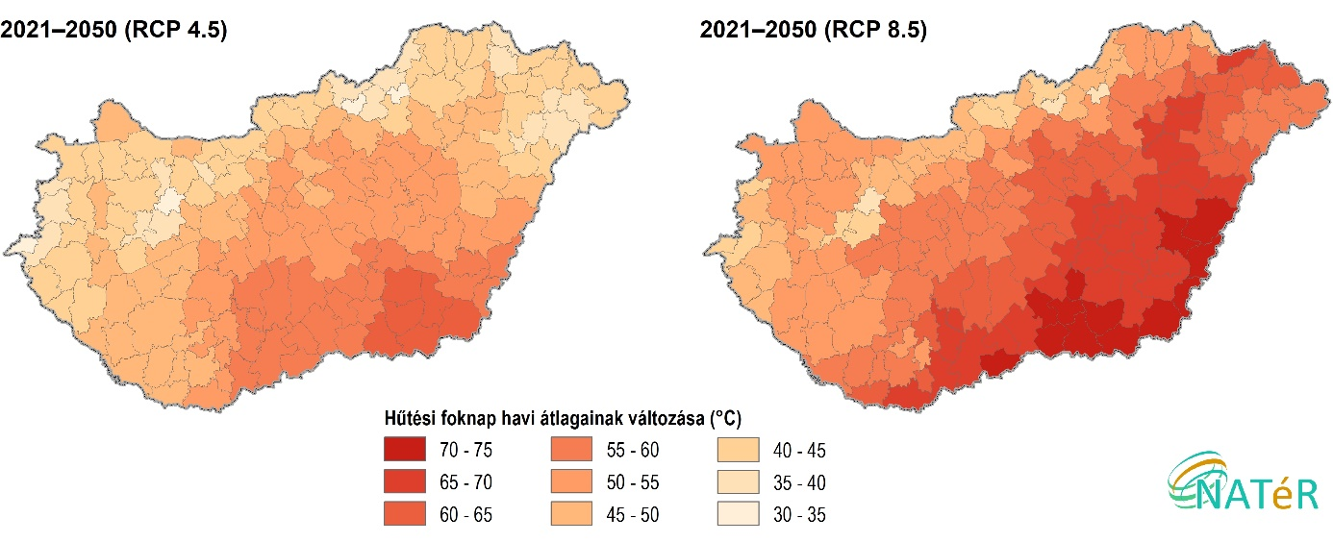
1. ábra: Hűtési foknap május-szeptember közötti havi átlagának várható medián változása a 2021-2050 időszakra az 1981-2010 időszakhoz képest az RCP 4.5 és az RCP 8.5 forgatókönyvet követő modellszimulációk alapján (°C)
A GDP jövőbeli növekedési ütemét azért vontuk be a kitettségi vizsgálatba, mert a múltbeli tapasztalatok azt mutatják, hogy erős kapcsolat van a gazdasági növekedés és az energiafogyasztás között. A primer energiafelhasználás jelentősen csökkent a rendszerváltás után, illetve a 2008-ban kezdődő gazdasági válság évei alatt, amikor a gazdasági teljesítmény is visszaesett (2. ábra). A gazdasági növekedéssel elsősorban az ipari villamosenergia-fogyasztás összefüggése erős, a lakossági fogyasztásé kevésbe, erre a válságok is kisebb hatással voltak. Természetesen, ha a jövőben a magyar gazdaságban a nehézipar szerepe csökken, akkor ez az összefüggés a GDP és a villamosenergia-fogyasztás között gyengülhet, de jelenleg még erős. A GDP megyei szintű éves átlagos növekedési rátájára a 2045-2050-es időszakra a NATéR-ból érhetők el előrejelzett adatok százalékban kifejezve (3. ábra). Mivel ezek csak megyei szintig állnak rendelkezésünkre (a KSH által közölt hivatalos múltbeli GDP adatok is legfeljebb megyei szintűek szoktak lenni), ezért minden járás azt az értéket kapta, mint az a megye, amiben található. Természetesen nem lesz minden járásban ugyanolyan ütemű a GDP növekedése, mint a megye egészében, ezért ez az adat csak megközelítőleg mutatja a járás jövőbeli gazdasági növekedését. Minél nagyobb a GDP növekedési rátája, annál nagyobb a kitettség, hiszen annál nagyobb fogyasztás várható, ami nagyobb csúcsterhelést eredményezhet. A GDP a 2045-2050-es időszakban várhatóan Pest, Komárom-Esztergom és Győr-Moson-Sopron megyében fog leginkább növekedni, tehát ezekben a megyékben a legnagyobb a kitettség, míg Nógrád és Békés megyében fog legnagyobb mértékben csökkeni a GDP, tehát itt a legkisebb a kitettség.
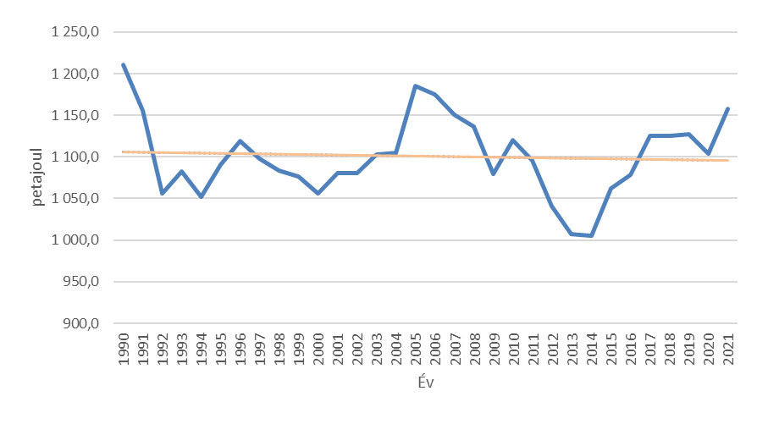
2. ábra: Primer energiafelhasználás Magyarországon 1990 és 2021 között.
Szerkesztette: Magyar Bányászati és Földtani Szolgálat (Az adatok forrása: KSH, MEKH)

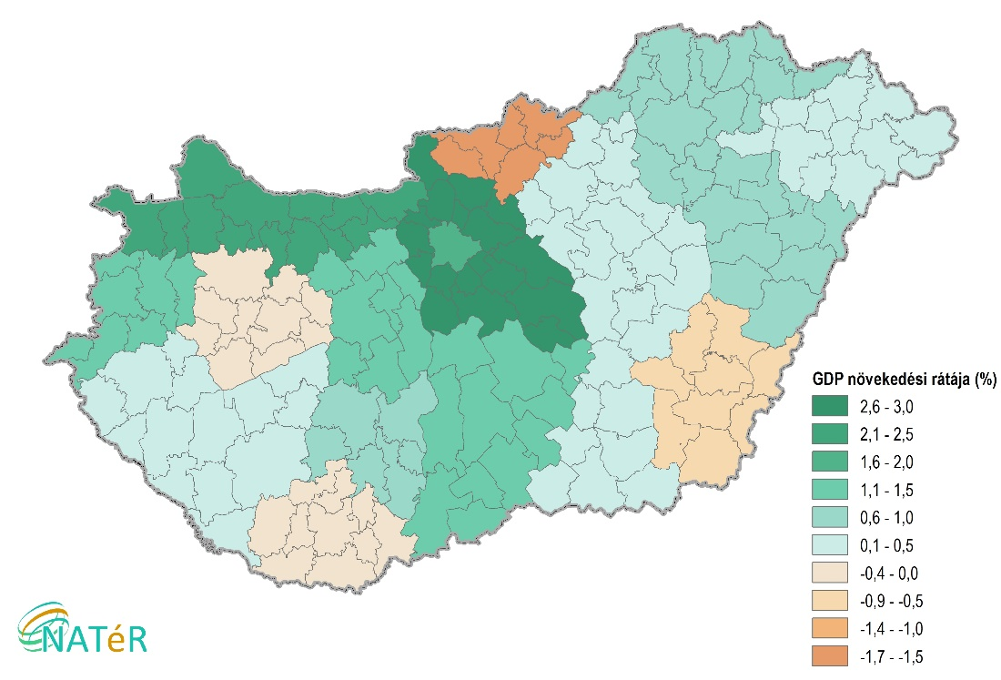
3. ábra: GDP megyei szintű éves átlagos növekedési rátájára a 2045-2050-es időszakban (%).
(Az adatok forrása: NATéR)
A járási népesség 2051-re előrejelzett értékei szintén a NATéR-ból érhetők el, ezt a 2011-es lakónépesség százalékában fejeztük ki minden járásra (4. ábra). Minél magasabb ez az érték, annál nagyobb a kitettség, hiszen a nagyobb népesség nagyobb fogyasztást, és így nagyobb csúcsterhelést eredményez. A lakónépesség várhatóan a Budapest környéki járásokban (szigetszentmiklósi, dunakeszi, pilisvörösvári, budakeszi, gödöllői, vecsési, monori) fog nőni a legnagyobb mértékben, tehát itt a legnagyobb a kitettség, míg a legnagyobb népességcsökkenés az enyingi járásban, néhány észak-magyarországi (gönci, bélapátfalvi, sátoraljaújhelyi) és dél-dunántúli (tabi, komlói) járásban várható, tehát itt a legkisebb a kitettség.
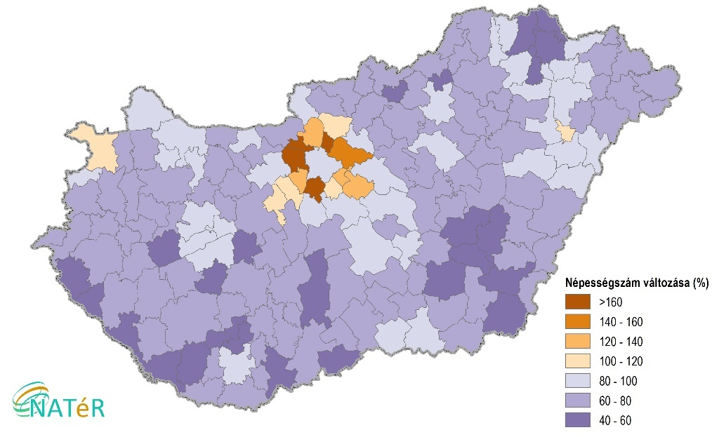
4. ábra: A járási népesség 2051-re előrejelzett értékei a 2011-es járási lakónépesség százalékában (%)
(Az adatok forrása: NATéR)
A komplex kitettségi indikátor számításához először normalizáltuk a GDP megyei szintű éves átlagos növekedési rátáját és a 2051-es lakónépességet a 2011-es lakónépesség százalékában, ezeket összeadtuk, majd az így kapott értékeket ismét normalizáltuk, hogy ne kétszeres súllyal vegyük figyelembe a számítás során. Majd ehhez hozzáadtuk az éghajlati kitettség mutatót, ami a hűtési foknap jövőbeli változásának normalizált értéke a két forgatókönyv szerint, majd az így kapott értékeket ismét normalizáltuk. Mivel az éghajlati kitettséget az RCP4.5 és az RCP8.5 forgatókönyv szerint is kiszámítottuk, így értelemszerűen a teljes kitettséget is (5. ábra).

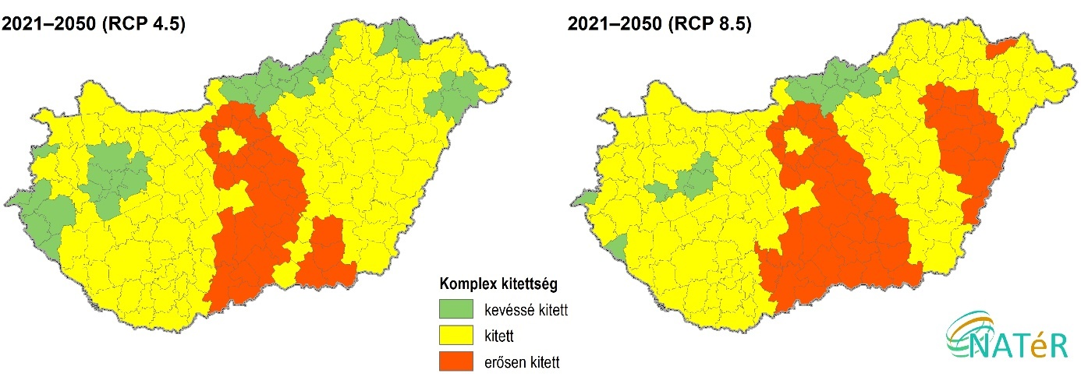
5. ábra: A villamosenergia-ellátás igényoldali nyári komplex kitettsége a 2021-2050 időszakban az RCP 4.5 és az RCP 8.5 forgatókönyvet követő modellszimulációk alapján
Az RCP 4.5 forgatókönyv szerint a 2021 és 2050 közötti időszakban a villamosenergia-ellátás nyári csúcsterhelésének komplex kitettsége a Budapest környéki járásokban (szigetszentmiklósi, dunakeszi, vecsési, gödöllői, gyáli, budakeszi) lesz a legnagyobb, mivel ezekben a járásokban a GDP és a lakónépesség növekedése is jelentős lesz, az éghajlati kitettség azonban inkább átlagos ezekben a járásokban. Az RCP 8.5 forgatókönyv szerint is a Budapest környéki járásokban a legnagyobb a kitettség, viszont ez a forgatókönyv néhány alföldi járásra (pl.: ceglédi, berettyóújfalui) is nagy kitettséget jelez elő az nagyobb éghajlati kitettség miatt. Mindkét forgatókönyv szerint az Északi- és a Dunántúli középhegységben található járásokban (bátonyterenyei, salgótarjáni, bélapátfalvi, zirci, balassagyarmati, szécsényi, rétsági, sátoraljaújhelyi) a legkisebb a kitettség, ugyanis ezeken a területeken alacsony az éghajlati kitettség, a gazdasági növekedés sem lesz jelentős vagy akár még csökkeni is fog a GDP a jövőben, és a lakónépesség is csökkenni fog, akár jelentős mértékben.
A téli csúcsterhelés legjelentősebb okai a MAVIR Zrt. vizsgálatai alapján általában a hideg és az alacsony megvilágítottság miatt időszakosan megnövekvő igények, és az átviteli hálózat vesztesége. Ezért az éghajlati kitettség méréséhez a fűtési foknap mellett figyelembe vettük a fagypont körüli csapadékos napok számának jövőbeli változását is, mert az ilyen napokon a megszokottnál nagyobb lehet a hálózati veszteség.
A fűtési foknap október-március közötti havi átlagai a 2021-2050 időszakra az ország teljes területén csökkenni fognak mindkét kibocsátási forgatókönyv szerint, annyi különbséggel, hogy az RCP 8.5 forgatókönyv mindenhol nagyobb mértékű csökkenést feltételez, mint az RCP 4.5 (6. ábra). Tehát a fűtési igény a közeli jövőben egyértelműen csökkeni fog a téli időszak átlaghőmérsékletének növekedésével együtt. A vizsgálat szempontjából az jelenti a nagyobb kitettséget, ahol legkevésbé csökken a fűtési foknapok összege, hiszen itt kevésbé csökkennek majd a fűtési igények, és így nagyobb lehet emiatt a téli csúcsterhelés.
Az RCP 4.5 és az RCP 8.5 forgatókönyv szerint is a fűtési foknap várhatóan az Északi-középhegységben fekvő járásokban (bélapátfalvi, bátonyterenyei, salgótarjáni, ózdi, gönci, szécsényi, putnoki) fog csökkenni legnagyobb mértékben, tehát itt a legkisebb a kitettség. A legkisebb várható csökkenés, tehát a legnagyobb kitettség mindkét forgatókönyv szerint néhány Balaton-parti járásban (balatonalmádi, balatonfüredi), és alföldi (csongrádi, kiskunfélegyházi, kunszentmártoni, szentesi, tiszakécskei, szegedi) járásban jellemző.

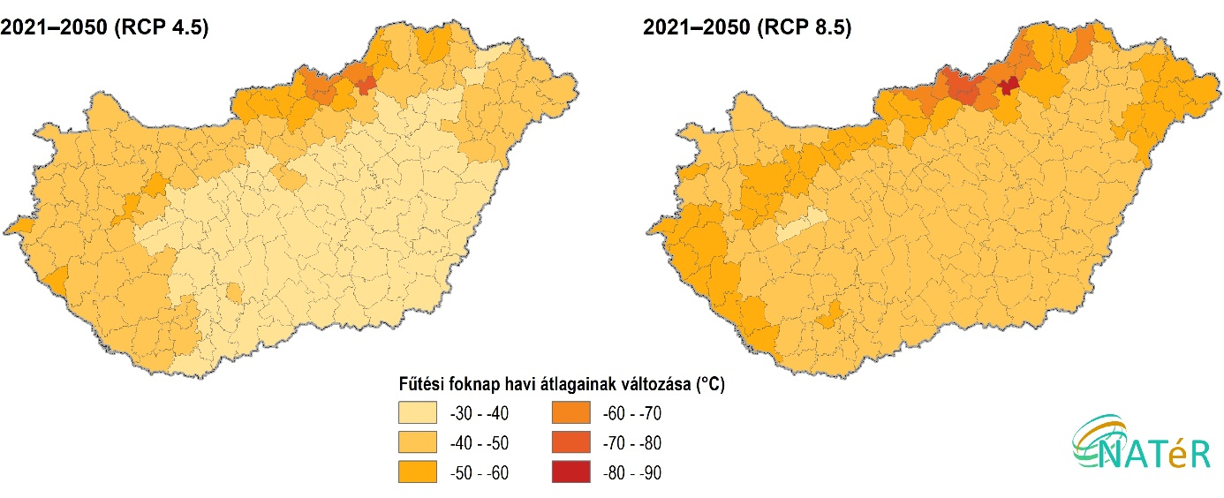
6. ábra: Fűtési foknap október-március közötti havi átlagának várható medián változása a 2021-2050 időszakra az 1981-2010 időszakhoz képest az RCP 4.5 és az RCP 8.5 forgatókönyvet követő modellszimulációk alapján (°C)
A fagypont körüli és csapadékos napok éves száma is mindkét forgatókönyv szerint mindenhol csökkenni fog az országban, a legtöbb területen az RCP 8.5 szerint lesz nagyobb a csökkenés, azonban bizonyos területeken az RCP 4.5 feltételez nagyobb mértékű csökkenést (7. ábra). Ez részben azzal magyarázható, hogy a csapadék előrejelzése sokkal bizonytalanabb, mint a hőmérsékleté. Ennél az indikátornál is a nagyobb mértékű csökkenés jelenti a kisebb kitettséget, hiszen minél jobban lecsökken a fagypont körüli csapadékos napok száma, annál kevésbé okozhat kiugró hálózati veszteségeket, és emiatt csúcsterhelést.
A fagypont körüli és csapadékos napok csökkenése mindkét forgatókönyv szerint az Északi-középhegység járásaiban (encsi, sárospataki, edelényi, putnoki, kazincbarcikai, bélapátfalvai, szikszói) lesz a legkisebb, tehát itt nagyjából azokon a területeken a legnagyobb a kitettség, ahol a fűtési foknap változása alapján a legkisebb. A fagypont körüli és csapadékos napok összege várhatóan az északnyugat-magyarországi járásokban (téti, kapuvári, csornai, pannonhalmi) és a dél-dunántúli (tolnai, szekszárdi, komlói) és dél-alföldi (mezőkovácsházai, gyulai, mórahalmi, békési, kisteleki, csongrádi) járásokban csökken a legnagyobb mértékben, tehát ezeken a területeken a legkisebb a kitettség.
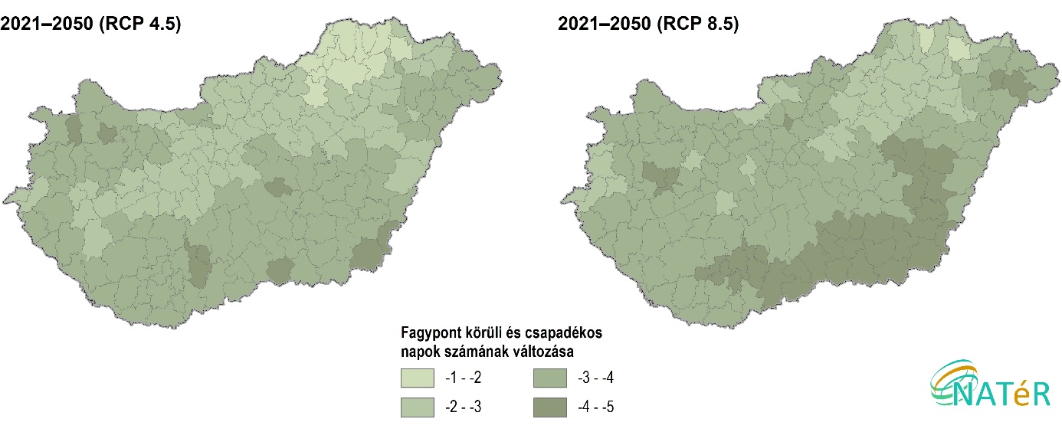
7. ábra: Fagypont körüli és csapadékos napok együttes előfordulása éves számának várható medián változása a 2021-2050 időszakra az 1981-2010 időszakhoz képest az RCP 4.5 és az RCP 8.5 forgatókönyvet követő modellszimulációk alapján (nap)
A komplex kitettségi mutatót ennek a két éghajlati kitettségi indikátornak az összevonásával képeztük (8. ábra). Mindkét indikátor járási értékeit normalizáltunk, majd összeadtuk és ismét normalizáltuk. Mivel a téli csúcsterhelés kitettségénél csak éghajlati indikátorokat vizsgáltunk, így az éghajlati kitettség megegyezik a komplex kitettséggel. Az RCP 4.5 és az RCP 8.5 forgatókönyv szerint is a villamosenergia-ellátás téli csúcsterhelésének kitettsége a Dunántúl északi részén (téti, pápai, pannonhalmi, ajkai járás), a Dél-Dunántúl néhány járásában (komlói, tolnai), és néhány észak-magyarországi járásban (bátonyterenyei, salgótarjáni) a legkisebb. A dunántúli járásokban ennek oka elsősorban a fagypont körüli és csapadékos napok számának jelentős csökkenése, míg az észak-magyarországi járásokban a fűtési foknap csökkenése. A legnagyobb kitettség az Északi-középhegység és az Észak-Alföld keleti felén (sárospataki, mezőkövesdi, tiszaújvárosi, edelényi, encsi, hajdúnánási, szerencsi járás) és a Velencei-tó környékén (gárdonyi, martonvásári, székesfehérvári járás) jellemző. Ezekben a járásokban a fűtési foknap és a fagypont körüli és csapadékos napok számának csökkenése is lényegesen kisebb mértékű, mint az ország többi részén, de az Északi-középhegységben elsősorban a fagypont körüli csapadékos napok csökkenése, míg az Észak-Alföldön és a Velencei-tó környékén inkább a fűtési foknap csökkenése felelős a nagy kitettségért.

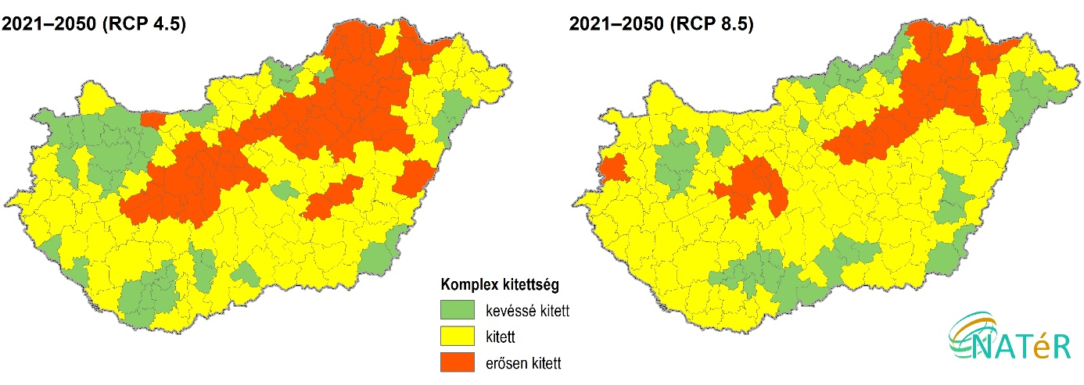
8. ábra: A villamosenergia-ellátás téli igényoldali komplex kitettsége a 2021-2050 időszakban az RCP 4.5 és az RCP 8.5 forgatókönyvet követő modellszimulációk alapján

2.2 Érzékenység
Az villamosenergia-ellátás érzékenységének meghatározásához azt szerettük volna megvizsgálni, hogy az adott területen a fogyasztás mennyire függ a hőmérséklettől, és a kitettségi indikátorok megváltozására mennyire reagál érzékenyen a villamosenergia-ellátás. Azt feltételezzük, hogy azokon a területeken, ahol elterjedtebb az elektromos fűtés, vagy jelentősebbek a hűtési igények, ott a terhelés erősebben függ a hőmérséklettől, mint máshol, és ezeken a pontokon az extrém rendszerterhelés nagyobb problémát okozhat.
Az átviteli hálózat esetében nem releváns információ az, hogy a többletterhelés helyileg hol keletkezik, a MAVIR Zrt. számára a problémát a csúcskörüli igények kielégítése jelenti, ennek viszont nem tudunk területiséget adni, ami a sérülékenységvizsgálat fontos eleme lenne. Az elosztói hálózatot üzemeltetők számára releváns információ lenne, hogy hol várható az igények növekedése, viszont ezzel kapcsolatban nem jutottunk konkrét információkhoz a projekt keretében, mert az elosztókat nem tudtuk bevonni a vizsgálatba. Ezért közelítő megoldásként olyan jellemzőket próbáltunk feltárni, amik nagyobb kockázattal vezetnek helyi termelési csúcsok kialakulásához.
A téli és a nyári csúcsterhelések vizsgálatánál is szerettük volna meghatározni a csomóponti terhelés hőmérsékletfüggését. Ennek keretében korrelációt számítottunk a járás területére eső csomópontokon történő fogyasztás napi összegei és a napi járási hőmérsékletek között. A téli csúcsterhelés esetében a három téli hónap napi minimumhőmérsékleteivel, a nyári csúcsterhelés esetében a három nyári hónap napi maximumhőmérsékleteivel számoltunk, mert azt feltételeztük, hogy a nyári csúcsok a maximumhőmérséklettel, a téli csúcsok pedig a minimumhőmérséklettel vannak szorosabb összefüggésben. A vizsgálat során azonban kiderült, hogy csak a csomópontok helyéről van információnk (hogy melyik településen találhatók), arról viszont már nincs semmi információnk, hogy az adott csomópontról melyik településeket látják el. A 175 járásból csak 139 járásban található csomópont, így a többi járás településeit nem tudjuk honnan látják el, és ebben a 139 járásban sem biztos, hogy a településeket csak a járás területén található csomópontokról látják el. Ez lehetetlenné tette a hőmérsékleti és villamosenergia-fogyasztási adatsorok összevetését, mivel valószínűleg nem ugyanazokra a területegységekre vonatkoztak, hiába rendeltük járáshoz a csomópontokat az elhelyezkedésük alapján, a fogyasztást – ami projekt szempontjából releváns lenne – már nem tudtuk. További problémaként felmerült az is, hogy több csomóponton is negatív fogyasztási adatok jellemzőek bizonyos fogyasztók betáplálása miatt, tehát ezeknél a csomópontoknál az átviteli hálózat több villamosenergiát kap, mint szolgáltat, ez a naperőművek felfutása miatt egyre gyakoribb. Ezt mi nehezen tudtuk kezelni, hiszen valószínűleg innen is történik fogyasztás, viszont így nem lehetett tudni, hogy mennyi, és így a pozitív fogyasztású csomópontok esetén is bizonytalanná vált, hogy az adatok a tényleges fogyasztást mutatják-e. Ezeknek a csomópontoknak az esetében a napi fogyasztás és a hőmérséklet között ellentétes irányú korreláció lett volna, mint az összes többi csomópont esetében. Az imént ismertetett problémák miatt értelmetlenné vált a fogyasztás hőmérsékletfüggésének vizsgálata, legalábbis ezekkel az adatokkal, amik rendelkezésünkre álltak, így ezt kivettük a vizsgálatból, és nem számítottunk komplex érzékenységi mutatót. Célszerű lenne ezért a csúcsterheléseket inkább elosztói szinten vizsgálni. A többi kiválasztott érzékenységi indikátort kiszámítottuk, és az eredményeket szövegesen elemezzük.
A nyári csúcsterhelés vizsgálatánál az egyik vizsgált érzékenységi indikátor a klímával felszerelt lakások aránya volt a járási lakásállományból. Mivel az indikátorról jelenleg a legfrissebb adatok a 2016-os mikrocenzusból érhetők el, így ezt vettük figyelembe. A mikrocenzus adatai járási szintűek, így ez illeszkedett a vizsgálatunk területi szintjéhez. A klímával felszerelt lakásokra vonatkozó adatok a mikrocenzust megelőző tíz évre vonatkoztak. Valószínűsíthető, hogy a mikrocenzus óta eltelt években jelentősen nőtt a klímával felszerelt lakások aránya, azonban erről még nem állnak rendelkezésünkre adatok. Ugyanakkor azt feltételezzük, hogy az utóbbi években nem változott jelentősen a klímával felszerelt lakások területi mintázata. Minél magasabb egy járásban a klímával felszerelt lakások aránya, annál nagyobb ott az érzékenység, hiszen ott fognak többet hűteni és több villamosenergiát fogyasztani a nyári hőhullámos napokon. A klímával felszerelt lakások aránya a Budapesten és környékén (pl.: érdi, szigetszentmiklósi, dunakeszi, budakeszi járás), valamint alföldi nagyobb városok járásaiban (szegedi, szolnoki, debreceni, hódmezővásárhelyi, mezőtúri, gyulai, kecskeméti) a legmagasabb, tehát itt a legnagyobb az érzékenység. A klímával felszerelt lakások aránya főként észak-magyarországi kisebb falvakból álló, szegényebb lakosságú járásokban a legalacsonyabb (pl.: putnoki, pétervásárai, cigándi, edelényi, mezőcsáti, bélapátfalvai, ózdi járás), ahol egyébként a nyári átlaghőmérséklet is alacsonyabb, mint az ország déli részében, de valószínűleg inkább anyagi oka van a klímák alacsony elterjedtségének.
A legnagyobb népességű városok jelenléte – gazdasági és népességi koncentrációjuk miatt is – érzékenységi faktorként értelmezhető, itt jelentősebb villamosenergia-fogyasztás várható. Ezért a vizsgálatban azok a járások, ahol van 100 000 főnél nagyobb népességű város 1-es értéket kaptak volna a komplex mutató számításánál, a többi járás pedig 0-t. Jelenleg a KSH adatai szerint Budapesten kívül 7 járásban található 100 000 fő népességet meghaladó nagyváros: a debreceni, szegedi, miskolci, pécsi, győri, nyíregyházi és kecskeméti járásban (természetesen a járásszékhely), így ezeknek a járásoknak nagyobb az érzékenysége.
A téli csúcsterhelés esetében az elektromos fűtés elterjedtségét vizsgáltuk, mint érzékenységi indikátort. Erről azonban nem álltak rendelkezésünkre konkrét adatok, ezért azt vizsgáltuk meg, hogy az adott járásban mekkora azoknak az új építésű lakásoknak az aránya, amelyek nem csatlakoznak a gázhálózatra. Azt feltételeztük, hogy ez az adat jó közelítést ad az elektromos fűtés elterjedtségének területi mintázatáról, de figyelembe kell venni, hogy elektromos fűtést nem új építésű lakásokban is kialakíthatnak, illetve a hagyományos, szilárd tüzelés kialakítását is jelentheti ez az adat, ezért ebből az indikátorból csak óvatos következtetéseket lehet levonni. Országos szinten megállapítható, hogy a 2010-es évek közepétől jelentősen megnövekedett azoknak az új építésű lakásoknak az aránya, amelyek nem rendelkeznek gázvezetékkel (9. ábra), ez az elektromos fűtés elterjedésével lehet összefüggésben. Az indikátor kiszámítását a KSH járási adatai alapján végeztük úgy, hogy a 2011 és 2019 közötti időszakban az „Épített lakások száma (db)” mutatóból kivontuk a „Az év folyamán épített gázvezetékkel ellátott lakások száma (db)”-t, és az így kapott gázvezetékkel nem ellátott lakásokat fejeztük ki az új építésű lakások százalékában. Minél magasabb ez az arány egy járásban, annál nagyobb a villamosenergia-ellátás érzékenysége. A gázvezetékkel nem rendelkező új építésű lakások aránya a sellyei, szikszói, szigetvári, körmendi, szentlőrinci, edelényi és gönci járásban a legmagasabb, így ezekben a járásokban a legnagyobb az érzékenység, a legkisebb pedig az encsi, kemecsei, dunakeszi, devecseri, ózdi, nyíregyházi és szigetszentmiklósi járásban.

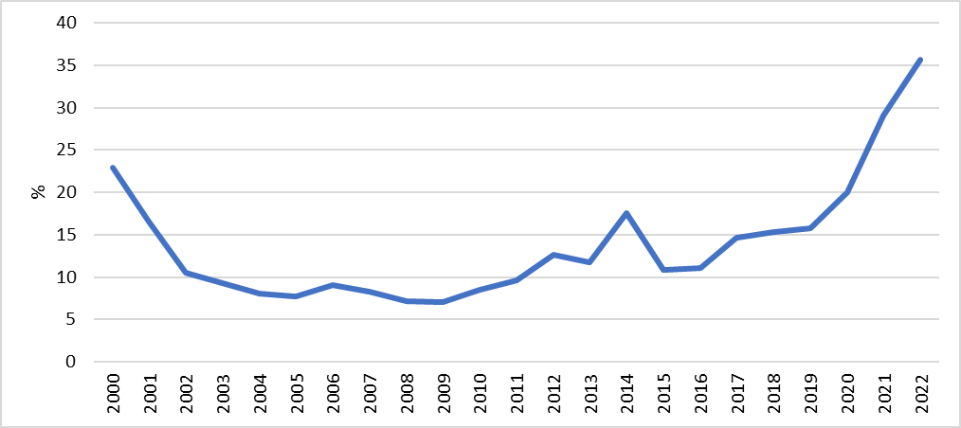
9. ábra: Az új építésű lakások közül a gázvezetékkel nem rendelkezők aránya Magyarországon
(Az adatok forrása: KSH)

2.3 Összegzés
Mivel komplex érzékenységi indikátort nem tudtunk számítani, ezért komplex várható indikátort sem számítottunk. Erre a jövőben megoldást nyújthat az elosztói engedélyesek bevonása, mivel közreműködésükkel jobban lehetne vizsgálni a villamosenergia-fogyasztás hőmérsékletfüggését, ami az érzékenység legfontosabb eleme.
A módszertani tanulmány szerint a vizsgálat csak a várható hatás meghatározásáig terjedt volna, tehát a sérülékenység területi különbségeinek meghatározására már a módszertan szerint sem került volna sor. Ennek oka, hogy az alkalmazkodóképességet mutató indikátorokkal kapcsolatban nem jutottunk adatokhoz, vagy pedig nagyon nehéz lett volna őket számszerűsíteni, illetve a területi különbségek kimutatására is kevésbé alkalmasak. Ezért az alkalmazkodóképesség paramétereit csak beazonosítani és összegyűjteni törekedtünk a projekt keretében. Alkalmazkodóképességként értelmezhetők olyan beavatkozások, amelyek a hatásokat – tehát jelen esetben a váratlan térségi terhelésnövekedés hatásait – képesek ellensúlyozni, vagy pedig a csúcsterhelés nagyságát csökkentik. Ilyen lehet például a pontosabb menetrendtartás, hálózatfejlesztés és a pontosabb meteorológiai előrejelzések alkalmazása.

A földgázellátás igényoldali sérülékenységének vizsgálata
A vizsgálat három fő részre tagolható, először a földgázellátás kitettségét, tehát az adott földrajzi helyre jellemző éghajlatváltozást számítottuk ki, ezt követően az érzékenységet, tehát a hatásviselő rendszer viselkedését az időjárás függvényében, majd ennek a kettőnek a kombinációjaként az adott területen az éghajlatváltozás jövőbeli várható hatását.
Vizsgálatunk területi szintje a gázátadó körzet, a komplex kitettségi, érzékenységi és várható hatás mutatókat mind átadókörzetekre számítottuk ki. Az országban jelenleg 254 összevont átadóponthoz tartozó gázátadókörzetet tart nyilván az FGSZ Zrt., ebből végül 253 körzetre tudtunk számításokat végezni, mert egy körzetben (a Tiszaújváros II-2 (THE) kiadási ponthoz tartozó körzetben) csak a vizsgált időszak első évében volt fogyasztás, így ezt a körzetet kivontuk a vizsgálatból. A gázátadó körzetek nem fedik le a teljes magyar településállományt, összesen 328, főként kis népességű település nem tartozik átadókörzethez, vagy azért, mert a gázellátást egy külön tartályból oldják meg, vagy pedig nincsen a településen gázellátás, de arról nincs információnk, hogy pontosan melyik település esetében mi az oka. Az átadókörzetbe nem sorolható települések nem képezték a vizsgálat tárgyát.
A sérülékenységvizsgálat alapja az a feltételezés volt, hogy az éghajlatváltozással összefüggésben, a fűtési időszak hőmérsékletemelkedése miatt a jövőben csökkenni fog a fűtési igény. Ez ugyan abból a szempontból kedvező, hogy a jelenleginél valószínűleg kevesebb üvegházgáz-kibocsátást fog eredményezni a fűtés, azonban a földgázellátás rendszere így kihasználatlanná, és emiatt gazdasági szempontból kevésbé fenntarthatóvá válik. A vizsgálatot a kihasználtság jövőbeli várható változása szempontjából közelítettük.
A komplex indikátorok megalkotásához normalizálást alkalmaztunk, ennek során minden adatból kivontuk az adatsor minimumát és ezt elosztottuk az adatsor terjedelmével, így minden átadókörzet adatát egy 0 és 1 közötti skálára transzformáltuk mindegyik indikátor esetében. Minden esetben az a körzet kapott 1-es értéket, ahol a legnagyobb a kitettség, az érzékenység, illetve a várható hatás, 0-t pedig, ahol a legkisebb. Azokat az indikátorokat, ahol a kisebb számérték jelenti a nagyobb kitettséget/érzékenységet, beszoroztuk -1-gyel („beforgattuk”), hogy minden esetben a nagyobb számérték jelentse a nagyobb kitettséget/érzékenységet.
Vizsgálatunk a várható hatás meghatározásáig terjed, az alkalmazkodóképességre nem álltak rendelkezésünkre számszerű adatok, ezek hiányában teljes sérülékenységi komplex mutatót nem tudtunk számítani.

3.1 Kitettség
Kitettségként értékeljük a fűtési időszak átlaghőmérsékletének emelkedését vagy csökkenését. A napfokszám a földgáziparban az igények meghatározásának leggyakoribb hazai mérőszáma, a napi átlaghőmérséklet függvényében alakul: a fűtési küszöbérték alatti hőmérséklettel, azaz a fűtéshez szükséges hőmennyiségével arányos. A napfokszám hosszútávú vizsgálata lehetőséget biztosít a földgázpiaci szereplőknek a földgázellátás várható fogyasztási trendjeinek elemzésére. Az általunk használt 10 klímamodell segítségével az 1981-2010 közötti megfigyelési időszak értékeihez képest határoztuk meg a 2021-2050, valamint a 2071-2100 közötti időszakban várható medián változásokat egy optimista (RCP 4.5) és egy pesszimista (RCP 8.5) forgatókönyv alapján (10. ábra). Az ország egész területén a napfokszám éves összegeinek csökkenése várható a közeli és távoli jövőben is, mindkét forgatókönyv alapján, tehát ténylegesen csökkenni fognak a fűtési igények. Az éghajlati kitettséget így az adott átadókörzetben a napfokszám éves összegeinek várható csökkenése adta. Minél nagyobb a jövőbeli csökkenés, annál nagyobb a kitettség.

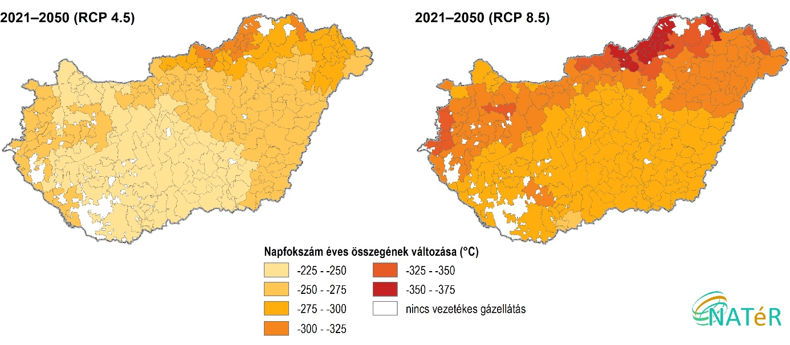
10. ábra: A napfokszám éves összegének várható medián változása a 2021-2050 időszakban az 1981-2010 időszakhoz képest az RCP 4.5 és az RCP 8.5 forgatókönyvet követő modellszimulációk alapján (°C)
Az éghajlati kitettség mellett figyelembe vettünk olyan folyamatokat is, amik ugyan nem függnek össze szorosan az éghajlatváltozással, de a földgázigényekre jelentős hatással lehetnek. Ennek méréséhez egy komplex indikátort alkottunk három olyan mutatóból, ami az adott területen jellemző földgázfelhasználási trendekről ad információt.
Ennek az egyik eleme az egy lakásra eső háztartási gázfogyasztás változása, ami utal a területen jellemző energiahatékonyság változására. Ez Magyarországon a 2000-es évek második felében jelentősen csökkent, majd a 2010-es években a gazdasági válságot követő helyreállás után kismértékben növekedett (12. ábra). A mutató kiszámításához a KSH adatait használtuk: „Az összes szolgáltatott gáz mennyiségéből a háztartások részére szolgáltatott gáz mennyisége (átszámítás nélkül) (1000 m³)” és „A háztartási gázfogyasztókból a fűtési fogyasztók száma (db)” mutatók települési szintű adatait összegeztük átadókörzetekre annak megfelelően, hogy az adott település melyik átadókörzethez tartozik, majd minden átadókörzetre kiszámítottuk az egy lakásra eső lakossági gázfogyasztást a két mutató hányadosaként (13. ábra). Eredetileg a 2000 és 2018 közötti változást szerettük volna megvizsgálni, azonban a 2000-es évek legelején még több jelenlegi átadókörzetben nem volt gázellátás, így végül a 2005 és 2018 közötti változást elemeztük, ehhez a 2018-as adatot a 2005-ös adat százalékában fejeztük ki. A 2005, mint kezdőév használata azért is előnyös, mert 2005-ben volt a legmagasabb Magyarországon a földgázfogyasztás, ezt követően csökkent (11. ábra). Minél kisebb a 2018-as érték a 2005-öshöz képest, annál nagyobb a kitettség, hiszen a kevesebb lakossági felhasználás a rendszer növekvő kihasználatlanságához vezet. Két átadókörzet kivételével mindenhol csökkent az egy lakásra jutó gázfogyasztás a vizsgált években, tehát a kihasználatlanság növekedése reális probléma.
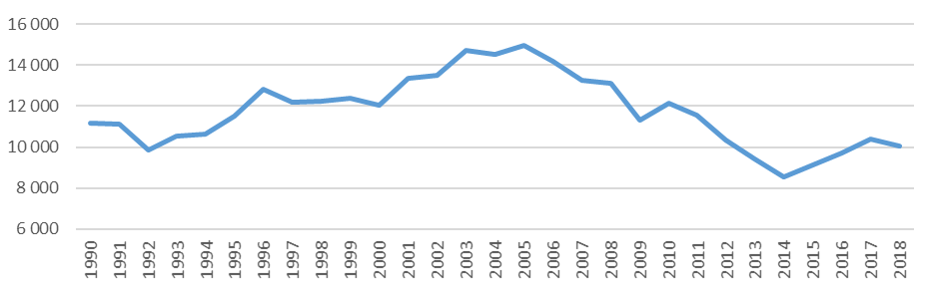
11. ábra: Hazai földgázfogyasztás (millió m³)
Szerkesztette: Magyar Bányászati és Földtani Szolgálat (adatok forrása: Eurostat)

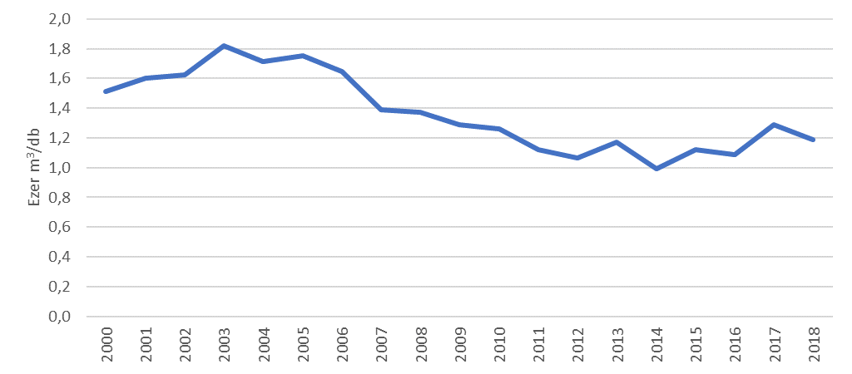
12. ábra: Az egy háztartási gázfogyasztóra jutó szolgáltatott gáz mennyisége (1000 m3/db)
(Az adatok forrása: KSH)

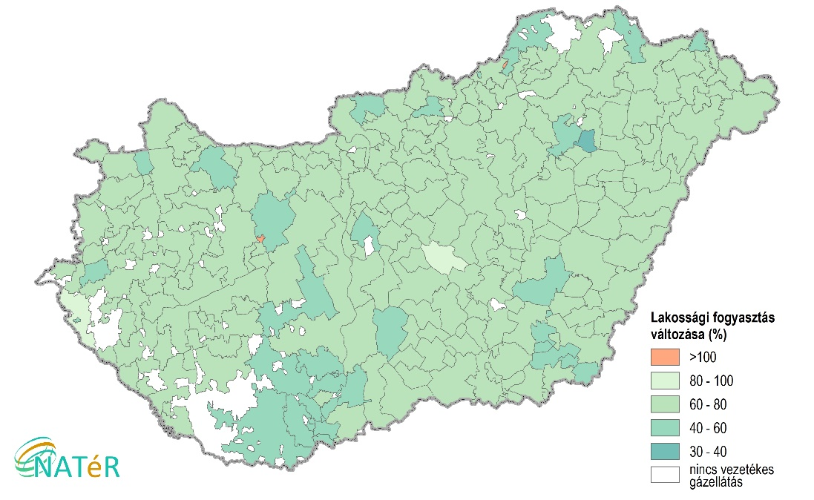
13. ábra: A 2018-as egy lakásra eső háztartási gázfogyasztás a 2005-ös érték százalékában (%)
(Az adatok forrása: KSH)
Szintén fontos információt ad a földgázfelhasználási trendekről és a tüzelőanyagváltásról az, hogy az újonnan épített lakásokba milyen arányban vezetik be a gázt. Ennek kiszámításához szintén a KSH adatait használtuk, „Az év folyamán épített gázvezetékkel ellátott lakások száma (db)” és „Épített lakások (üdülők nélkül) db” települési szintű adatait összegeztük átadókörzetre 2011 és 2019 között, majd a két adat hányadosából kiszámítottuk az új építésű lakásokból a földgázfűtésűek arányát minden átadókörzetben (15. ábra). Minél alacsonyabb ez a százalékos arány, annál magasabb a földgázrendszer kitettsége az adott területen, hiszen romlik a kihasználtság. Volt nyolc olyan, néhány kisebb faluból álló átadókörzet, ahol 2011 és 2019 között egyáltalán nem épült új lakás, ezek a körzetek 0 értéket kaptak (hasonlóan azokhoz a körzetekhez, ahol egy új építésű lakásba se vezettek be gázt, ami szintén több körzetben is jellemző volt), ugyanis csak így tudtunk komplex mutatót számolni ezekre a körzetekre. Így tehát a 0% jelentheti azt is, hogy nem épült új lakás, és azt is, hogy épült, de egyik sem rendelkezett gázvezetékkel. Több olyan átadókörzet is van, ahol ez az érték 100%, tehát minden újonnan épített lakásba bevezették a gázt. Országos szinten még mindig az új építésű lakások legnagyobb részébe bekötik a gázt, azonban ez az arány csökkent a vizsgált időszakban (14. ábra).

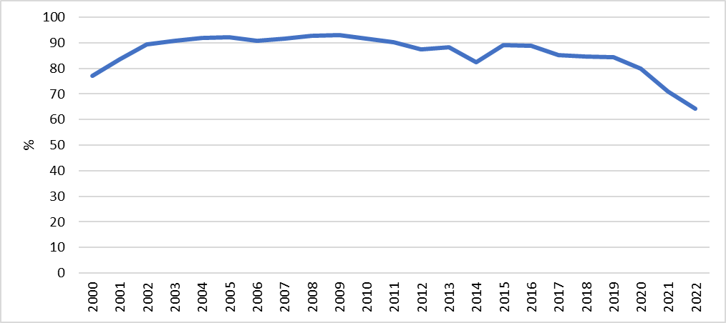
14. ábra: Az év folyamán épített lakások közül a gázvezetékkel ellátottak aránya Magyarországon (%)
(Adatok forrása: KSH)

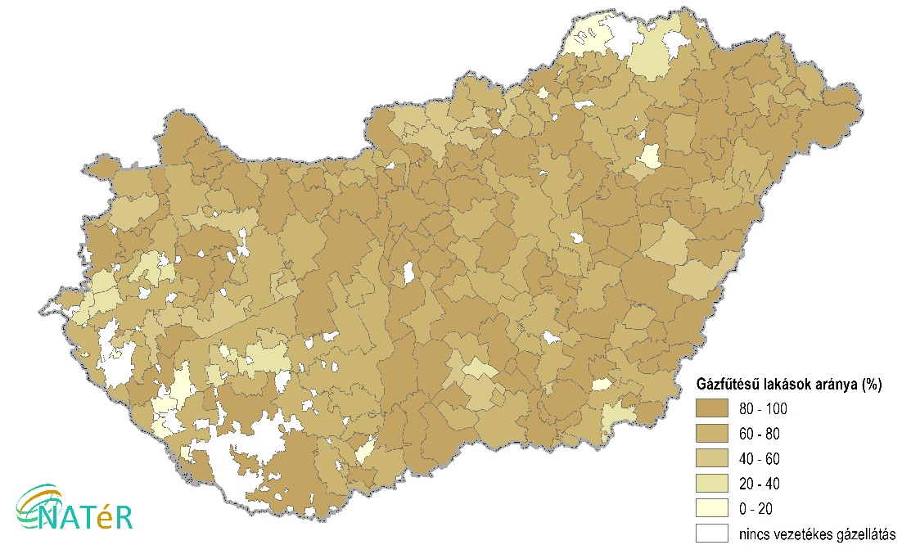
15. ábra: A 2011 és 2019 között az újonnan épített lakások közül a gázvezetékkel ellátottak aránya (%)
(Az adatok forrása: KSH)
A földgázfelhasználási trendeket leíró komplex mutató harmadik eleme a jövőbeli népességváltozás volt, hiszen az, hogy egy területen növekszik vagy csökken a népesség, és ennek az üteme, valószínűleg hatással lesz a jövőbeli gázfogyasztásra is. A 2051-re előrejelzett lakónépességre csak járási szintű adatok álltak rendelkezésünkre a NATéR alapján (4. ábra). Mivel ennek területi felbontása nem volt megfelelő jelenlegi vizsgálatunkhoz, ezért minden település 2011-es lakónépesség adatait annak a járásnak a népességnövekedési ütemével szoroztuk be, amelyik járásban találhatók, így minden településre kaptunk egy 2051-re előrejelzett értéket, és ezeket összegeztük átadókörzetre. Mivel nem biztos, hogy az egyes települések népessége olyan mértékben fog változni, mint az egész járásé, amiben találhatók, ezért ez az indikátor csak megközelítőleg mutatja az átadókörzetekben várható népességváltozást, de amíg nincsenek települési szintű népesség-előreszámítások, addig csak ez a lehetőségünk volt. A jövőben várhatóan lesznek olyan térségek, ahol növekedni fog a lakónépesség, és olyanok is, ahol csökken. Vizsgálatunk során azt értékeljük a legnagyobb kitettségként, ahol 2011-hez képest 2051-ben a legalacsonyabb lesz a népesség, hiszen a jelentős népességcsökkenés is kihasználatlansághoz vezet. A legnagyobb népességnövekedés a budapesti agglomerációhoz tartozó településekből álló átadókörzetekben várható a jövőben, míg az Északi-középhegységben és a Dél-Dunántúlon, különösen a határmenti területeken jelentős népességcsökkenés várható.
Ezt a három, a földgázfelhasználás trendjeire vonatkozó indikátort normalizálás után súlyoztuk, az egy lakásra eső lakossági gázfogyasztás változását háromszoros, az új építésű lakások közül a földgázfűtésűek megoszlását, és a jövőbeli népességváltozást pedig egyszeres súllyal vettük figyelembe, és a súlyozás utáni értékeket adtuk össze, majd az így kapott értékeket ismét normalizáltuk, így kaptuk meg az energiahatékonyság és a tüzelőanyagváltás komplex kitettségét. Az éghajlati kitettséget leíró napfokszám-változás átadókörzetekre átszámított értékeit is normalizáltuk, majd ezt összeadtuk energiahatékonyság és a tüzelőanyagváltás komplex kitettségével, ezt is normalizáltuk, és így megkaptuk a 0 és 1 közé eső teljes komplex kitettségi indikátort minden átadókörzetre. Végül ezt csak a 2021 és 2050 közötti időszakra számítottuk ki, mert a népesség-előreszámítások is csak 2051-re történtek, így a földgázellátás igényoldali sérülékenységvizsgálatához csak a 2021-2050-es időszakra számítottunk kitettséget és várható hatást. A komplex kitettségi indikátort a napfokszám-változásának az RCP 4.5, és az RCP 8.5 forgatókönyv szerint meghatározott értékeivel is kiszámoltuk (16. ábra).

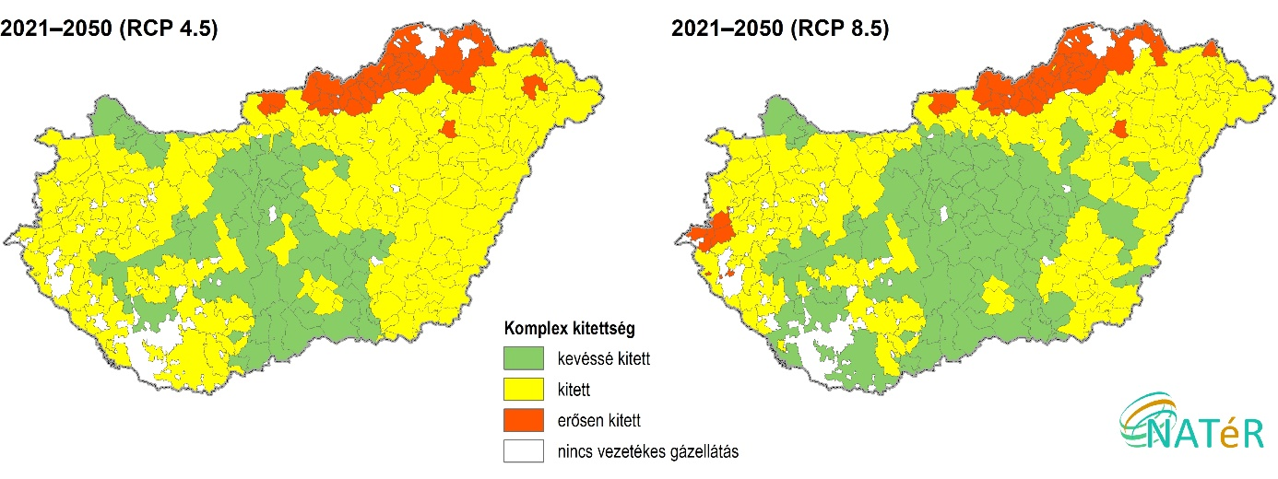
16. ábra: A földgázellátás igényoldali komplex kitettsége a 2021-2050 időszakban az az RCP 4.5 és az RCP 8.5 forgatókönyvet követő modellszimulációk alapján
A földgázrendszer komplex kitettsége az ország északi részében, különösen néhány aprófalvas, Borsod-Abaúj-Zemplén megyében található átadókörzetben magas, elsősorban azért, mert az országnak ebben a részében magas az éghajlati kitettség, tehát nagymértékben növekedni fog a fűtési időszak átlaghőmérséklete, emellett jelentősen csökkent a lakossági gázfogyasztás, és várhatóan a népesség is nagymértékben csökkenni fog.
A legalacsonyabb kitettség a budapesti agglomerációban található átadókörzetre jellemző, ezen a területen ugyanis viszonylag alacsony az éghajlati kitettség, emellett várhatóan nőni fog a lakónépesség és nem csökkenni, mint az ország legtöbb területén, emellett az új építésű lakásoknak is viszonylag nagy aránya rendelkezik gázvezetékkel. Az egy lakásra eső gázfogyasztás azonban ezeken a területeken is csökken.

3.2 Érzékenység
Az érzékenységi indikátorokkal azt szerettük volna vizsgálni, hogy az egyes területegységek földgázfelhasználására mennyire hat erősen a fűtési időszak várható hőmérsékletemelkedése és az egyéb, más okokból történő fogyasztáscsökkenés. A vizsgálat abból indul ki, hogy a földgázellátás működtetése és a forgalmazott mennyiség között nincs egyenes arányosság, így a csökkenő földgázfelhasználás gazdasági szempontból hátrányos. A komplex érzékenységi mutató számításához három érzékenységi indikátort vettünk figyelembe.
Az első indikátor az átadókörzetben jellemző gázfogyasztás hőmérsékletfüggésének erőssége. Ennek a számításához az FGSZ Zrt. által biztosított kiadási pontok napi fogyasztási adatait használtuk fel, a kiadási pontok napi fogyasztását átadókörzethez rendeltük, és korrelációt számítottunk az átadókörzet napi fogyasztásai és a napi átlaghőmérséklet között minden átadókörzetre (17. ábra). A korrelációszámításhoz egyéves idősorokat vetettünk össze a napi fogyasztásra és a napi átlaghőmérsékletre 2016 októberétől 2017 szeptemberéig, mert azt feltételeztük, hogy a fogyasztás hőmérsékletfüggése nem változik jelentősen a különböző években. Minél erősebb a fogyasztás és a hőmérséklet között a korreláció, annál nagyobb az érzékenység, hiszen a fűtési időszak hőmérsékletének emelkedése annál nagyobb hatással lesz a fogyasztásra. A legtöbb körzetben nagyon erős ellentétes irányú összefüggés van a napi fogyasztás és az átlaghőmérséklet között (akár R= -0,96 körüli korrelációs együtthatók, de a körzetek 95%-ában -0,75-nél erősebb), tehát minél hidegebb van, annál nagyobb a gázfogyasztás. Összesen öt olyan átadókörzet van, ahol a fogyasztás úgy tűnik, hogy egyáltalán nem függ a napi hőmérséklettől, ezekben mindegyikben található valamilyen erőmű vagy nagyobb ipari létesítmény, ilyen körzetekhez tartozik például Százhalombatta, Gönyű és Pétfürdő. Azokban az átadókörzetekben alacsony tehát a fogyasztás hőmérsékletfüggése, ahol az ipari gázfogyasztás aránya magas a lakosságihoz képest, ezeken a területeken így várhatóan kisebb lesz az éghajlatváltozás hatása, hiszen az ipari fogyasztás akkor is maradhat változatlan, ha növekszik az átlaghőmérséklet.
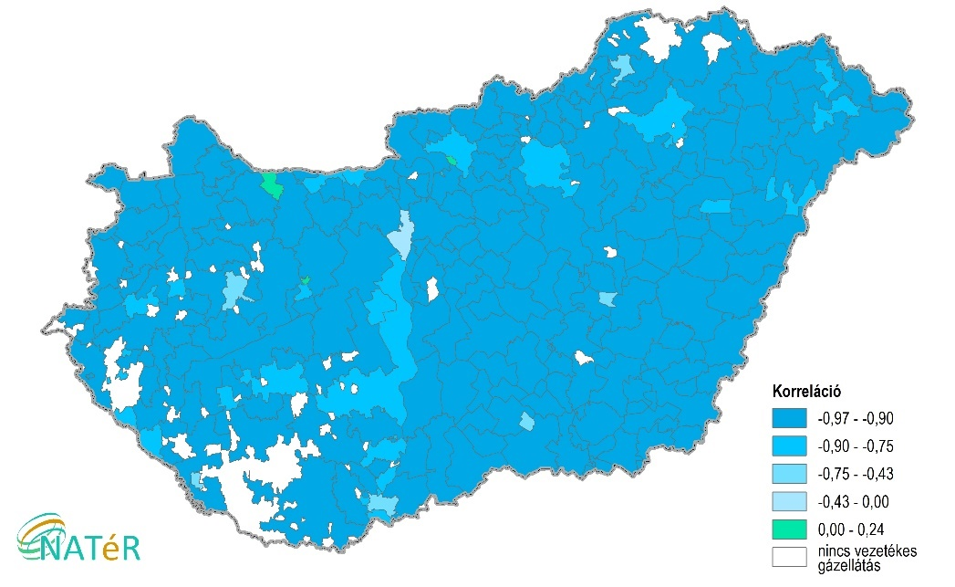
17. ábra: A földgázfogyasztás hőmérsékletfüggése a gázátadó körzetekben a 2016 októbere és 2017 szeptembere közötti napi gázfogyasztás és a napi átlaghőmérséklet korrelációja alapján
(Az adatok forrása: FGSZ Zrt.)
Az előző indikátorhoz hasonló az információtartalma a hőmérsékletfüggetlen fogyasztás arányának, amivel azt szerettük volna vizsgálni, hogy a teljes évi fogyasztásból mekkora az a rész, ami nem függ a hőmérséklettől, ugyanis minél nagyobb a hőmérsékletfüggetlen fogyasztás aránya, annál kevésbé érzékeny az adott terület az éghajlatváltozás hatásaira. Végül ezt a téli és nyári félév átlagfogyasztásának hányadosával vizsgáltuk meg, ugyanis azt feltételezzük, hogy a nyári fogyasztás már nem hőmérsékletfüggő, míg a téli igen. Az előző indikátorhoz hasonlóan itt is egy év adatait vizsgáltuk, mert azt feltételeztük, hogy nincs jelentős különbség az egyes évek között. Szintén a 2016 október és 2017 szeptember közötti adatokat vizsgáltuk, a téli félévet októbertől márciusig, a nyári félévet pedig áprilistól szeptemberig számítottuk, és azért nem egy naptári évet vizsgáltunk, hogy a téli és nyári félév is egybefüggő legyen. A téli félév fogyasztását osztottuk a nyári félév fogyasztásával (természetesen fordítva is lehetett volna), így minél nagyobb volt ez az érték, annál nagyobb az érzékenység (18. ábra). Az így kapott értékek 0,6 és 10 között mozogtak, tehát volt olyan átadókörzet, ahol a nyári fogyasztás nagyobb volt, mint a téli, de olyan is, ahol a téli gázfogyasztás tízszerese a nyárinak. A kapott eredmények nagyon hasonlóak voltak a hőmérsékletfüggés számítása során kapottakhoz: azokban a körzetekben volt a legalacsonyabb a téli és a nyári fogyasztás hányadosa (két körzetben a nyári fogyasztás még kicsit nagyobb is volt, mint a téli), ahol a leggyengébb volt az összefüggés a napi fogyasztás és a hőmérséklet között, tehát azokban a körzetekben, ahol az ipari gázfogyasztás aránya nagyon magas.
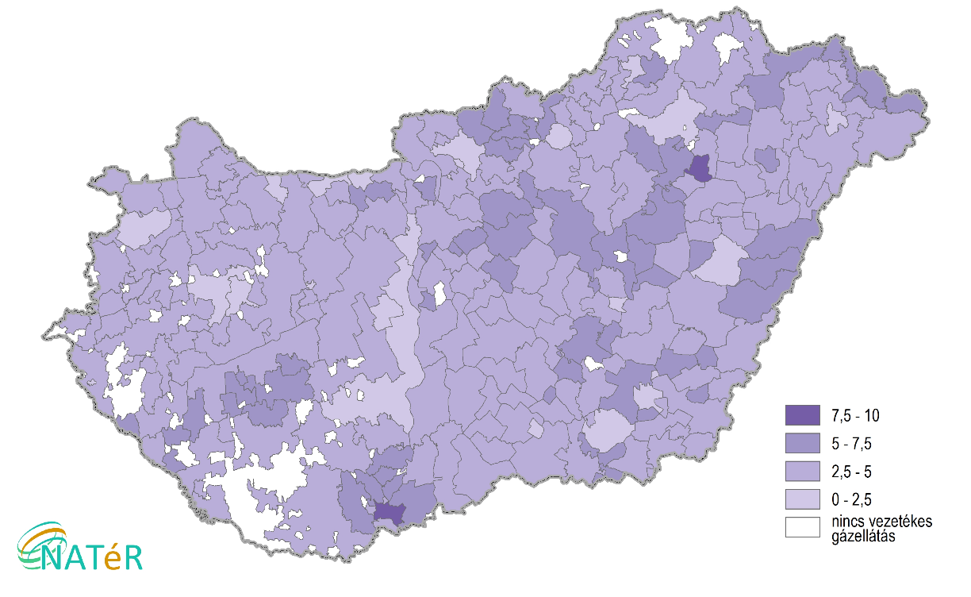
18. ábra: A téli és nyári földgázfogyasztás hányadosa a gázátadó körzetekben 2016 októbere és 2017 szeptembere között (Az adatok forrása: FGSZ Zrt.)
A harmadik vizsgált érzékenységi indikátor a kiadási pontok jelenlegi kihasználtsága volt, ennek segítségével azt határoztuk meg, hogy jelenleg mennyire gazdaságos az adott területen a földgázellátás. Ennek kiszámításához szintén az FGSZ Zrt. adatait használtuk, a 2017-2021 között mért legnagyobb napi fogyasztást határoztuk meg a kiadási pont maximális kapacitásának százalékában, úgy, hogy előtte minden kiadási pont adatait átadókörzethez rendeltük. Minél magasabb volt ez az arány, annál jobb a kihasználtság, tehát annál kevésbé érzékeny az adott terület földgázellátása. Ez az érték 4% és 96% között mozgott, tehát nagyon eltérő volt az egyes átadókörzetekben a kihasználtság.
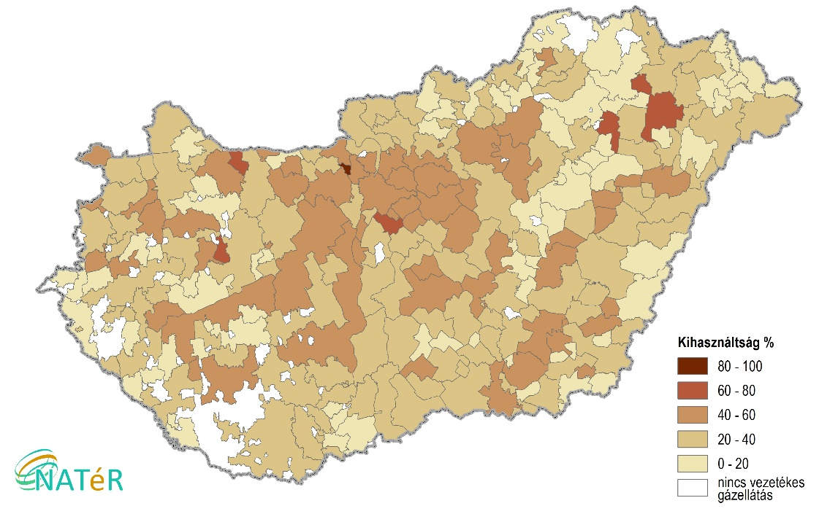
19. ábra: A kiadási pontok kihasználtsága a gázátadó körzetekben, a kiadási pontok maximális kapacitásából és a 2017-2021 között mért legnagyobb napi fogyasztásból számítva (%)
(Az adatok forrása: FGSZ Zrt.)
A komplex érzékenységi indikátor számításához normalizáltuk a három érzékenységi indikátort, majd a normalizált értékeket összeadtuk, majd az így kapott értékeket ismét normalizáltuk (17. ábra). A komplex érzékenység azokban az átadókörzetekben a legkisebb, ahol – valószínűleg az ipari fogyasztás magas aránya miatt – alacsony a fogyasztás hőmérsékletfüggése, és ezzel összefüggésben a téli fogyasztás nem haladja meg jelentősen a nyárit, és a kihasználtság sem szélsőségesen alacsony. Ilyen átadókörzetek például azok, ahova Pétfürdő és Százhalombatta tartozik. A komplex érzékenység ott a legmagasabb, ahol a fogyasztás hőmérsékletfüggése is magas és a rendszer kihasználtsága is alacsony, ezek főként aprófalvas területek, de ezek nem alkotnak összefüggő területet, az ország legtöbb részében előfordulnak magas érzékenységgel jellemezhető átadókörzetek.

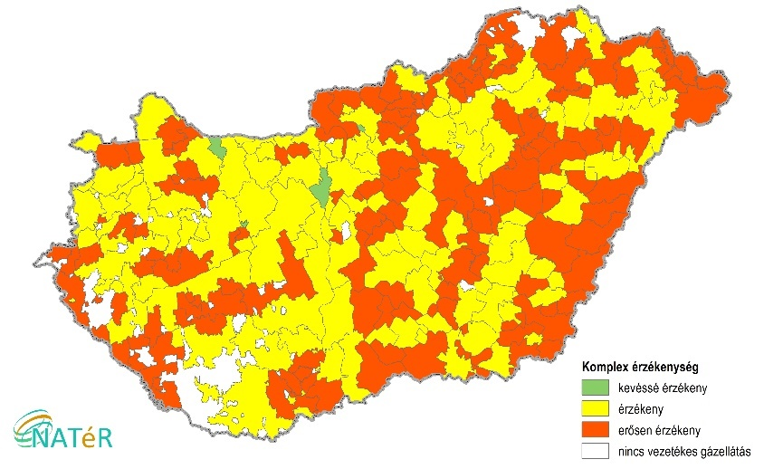
20. ábra: A földgázellátás igényoldali komplex érzékenysége

3.3 Várható hatás
Várható hatásként, a kitettség és érzékenység kombinációjaként, azt kívántuk elemezni, hogy az egyes átadókörzetek esetében milyen mértékű változást fognak eredményezni az éghajlatváltozás és egyéb okok miatt bekövetkező fogyasztásváltozás várható hatásai. Ennek számításához összeadtuk a komplex kitettség és a komplex érzékenység normalizált indikátorait, és az így kapott értékeket újra normalizáltuk. Mivel a kitettséget a 2021-2050 időszakra az RCP 4.5 és az RCP 8.5 forgatókönyv szerint is kiszámítottuk, így értelemszerűen a várható hatásra is két forgatókönyv szerinti eredményt kaptunk (18. ábra).
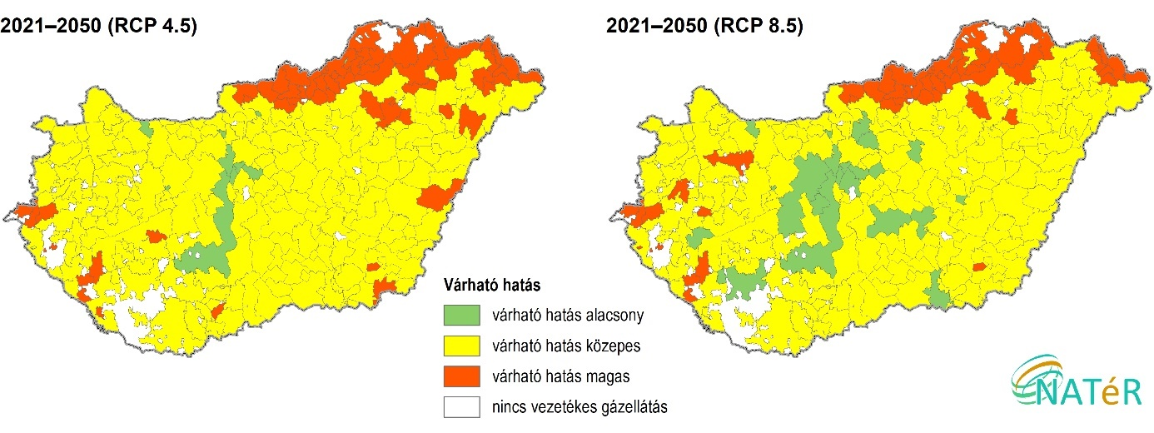
21. ábra: A földgázellátás igényoldali komplex várható hatása a 2021-2050 időszakban az RCP 4.5 és az RCP 8.5 forgatókönyvet követő modellszimulációk alapján
Mindkét forgatókönyv szerint a várható hatás a 2021 és 2050 közötti időszakban főként észak-magyarországi, kisebb falvakból álló átadókörzetekben lesz a legnagyobb, mert ezeken a területeken az éghajlati kitettség magas és a földgázfelhasználás trendje is erősen csökkenő, valamint a rendszer kihasználtsága is alacsony. Az RCP 4.5 és az RCP 8.5 forgatókönyv szerint is várható hatás a Szendrő és 25 környező falu alkotta átadókörzetben; a Bélapátfalvából és 7 környező faluból álló körzetben; a Borsodnádasdból és Járdánházából álló körzetben; valamint egy Nógrád megye keleti részén a Mátrában található, 10 faluból álló körzetben lesz a legnagyobb.
A várható hatás mindkét forgatókönyv szerint olyan átadókörzetekben lesz a legkisebb, ahol kiemelkedően magas az ipari gázfogyasztás aránya, és emiatt a fogyasztás hőmérsékletfüggése alacsony, valamint a téli és a nyári fogyasztás közötti különbség kicsi. Ilyen átadókörzet a Pétfürdő területén található körzet, amihez a Nitrogénművek Zrt. kiadási pontja tartozik; az az átadókörzet, amihez Gönyű és négy másik település tartozik, és az Uniper Hungary Kft. gönyűi erőműve is a területén van; az az átadókörzet, amihez Százhalombatta, Érd, Budaörs és hat további település tartozik, és a területén található a MOL Nyrt. Dunai Finomító és a Dunamenti Erőmű Zrt. Százhalombattán; az a körzet, amiben a Duna-Dráva Cement Kft. kiadási pontja van Pencen; és az a körzet, ahol az Ózdi Acélművek Kft. kiadási pontja van Királdon. Természetesen ezeken kívül sok olyan más átadókörzet is van, ahol jelentős az ipari gázfogyasztás, de valószínűleg jelentős lakossági fogyasztás ellensúlyozza azt, így arányaiban nem olyan magas, mint az előbb felsorolt átadókörzetekben. Szintén viszonylag kisebb lesz a várható hatás a budapesti agglomerációban, és Pest megye, valamint Fejér megye Budapesthez még viszonylag közeli átadókörzeteiben.

3.4 Összegzés
A földgázellátás igényoldali sérülékenység-vizsgálata tehát a várható hatás számszerűsítéséig terjedt. Kiderült, hogy ennek mértékét a hőmérsékletváltozás mellett jelentősen befolyásolja a fogyasztás hőmérsékletfüggése is, ami elsősorban az ipari és a lakossági fogyasztás arányától függ. Komplex sérülékenységi mutatót a földgázellátásra vonatkozóan sem tudtunk számítani, ugyanis az alkalmazkodóképességre itt sem álltak rendelkezésünkre számszerű adatok, ezért a projekt keretében ezekre csak szövegesen térünk ki.
A sérülékenységvizsgálat módszertanában az alkalmazkodóképesség mutatja meg azt, hogy az adott esetben negatív várható hatásokat a vizsgálat alanya mennyiben képes elhárítani, kompenzálni. A földgázellátás igényoldali sérülékenységére értelmezve a kérdést, azt kell megvizsgálnunk, hogy a várható hatás – várhatóan a földgázfelhasználás csökkenése – ellensúlyozására, vagy a rendszer működési hatékonyságának növelésére milyen lehetőségek vannak és ezek mennyire jellemzők az egyes kiadási pontok esetében.
A várható változásokhoz történő alkalmazkodás több módja is elképzelhető, de mindezek megvalósíthatósága, mind pedig mérési, becslési lehetőségei eltérők. Alkalmazkodóképességként értelmezhető az alacsony kihasználtságú szakaszokon a földgázforgalmazás leállítása, ez azonban törvényileg szabályozott, tehát jogszabály-változtatás nélkül nem reális alternatíva. A hatékonyság javítása szempontjából a hálózati mérési különbözet (HMK) csökkentése is lehetőségként értelmezhető. Szintén a várható hatásokat csökkenti a hálózat fenntartási költségeinek csökkentése. A csökkenő forgalom miatt a forgalomtól független HMK (szivárgási veszteség rész) arányaiban nőni fog, de abszolút értékében nem fog változást jelenteni hálózati szinten.
Az igényoldali sérülékenységvizsgálat problémafelvetéséből kiindulva, az éghajlati hatásokhoz való alkalmazkodásként értelmezhető, ha az egyes területeken sikerül a hőmérsékletfüggetlen fogyasztás arányát, vagy a kihasználtságot javítani. Szintén alkalmazkodóképességként értelmezhetők azok a beavatkozások, amelyek a hálózati veszteséget csökkentik, így javítják a hatékonyságot.

A távhőellátás igényoldali sérülékenységének vizsgálata
A villamosenergia- és földgázellátáshoz hasonlóan ez a vizsgálat három fő részre osztható, először a nagyobb távhőrendszerek kitettségét, tehát az adott földrajzi helyre jellemző éghajlatváltozást számítottuk ki, ezt követően az érzékenységüket, tehát a hatásviselő rendszer viselkedését az időjárás függvényében, majd ennek a kettőnek a kombinációjaként az adott területre jellemző várható hatást.
A távhőellátás Magyarországon elsősorban lakossági és közületi fűtési és használati melegvíz szolgáltatásokra terjed ki, az ipari hőenergia-ellátás kevésbé jellemző. A szolgáltatást igénybe vevők körébe főként lakossági és intézményi (közületi) fogyasztók tartoznak, jellemzően kisebb-nagyobb lakónegyedekre koncentráltan. Jelenleg a távhőszolgáltatásban felhasznált energiahordozók között kiemelkedően magas a földgáz túlsúlya, így a távhőrendszerek erősen függnek a földgáztól, így a földgázellátás sérülékenysége szorosan összefügg a távhőellátás sérülékenységével is.
Vizsgálatunk települési szintű, alapja a MaTáSzSz által a legnagyobb, 100 000 GJ feletti éves hőkiadású, távhőszolgáltató cégekkel kitöltetett kérdőívek voltak. Ezt a kérdőívet 19 távhőszolgáltató töltötte ki, ezek közül két távhőszolgáltató két települést is ellát, viszont egy település (Tatabánya) esetében hiányzott olyan adat, ami feltétlenül kellett volna a számításokhoz, ezért ezt kénytelenek voltunk kihagyni a számításból. Így végül 20 településre tudtuk elvégezni a sérülékenységvizsgálatot, így a vizsgálat nem teljeskörű. Azonban ez a 20 távhőszolgáltató az országban értékesített összes hőmennyiség jelentős részéért felelős, ugyanis a mindösszesen 101 távhőszolgáltató által értékesített összes hőmennyiség több, mint a felét öt távhőszolgáltató adja (Pétáv Kft. –Pécs, Debreceni Hőszolgáltató Zrt., Mihő Kft. – Miskolc, Főtáv Zrt. (Jelenlegi nevén: BKM Nonprofit Zrt.) – Budapest, Győr-Szol Zrt. – Győr). A területi különbségek vizsgálata azért is érdekes, mert a távhővel ellátott lakások jelentős területi különbségeket mutatnak, mind a teljes lakásállományon belüli arányuk, mind a felújítottságuk tekintetében, illetve a távhőszolgáltatók által kiadott hőmennyiségben is jelentős különbségek vannak.
A vizsgálat alapja az a feltételezés volt, hogy a fűtési időszak átlaghőmérsékletének növekedésével, és a távhővel fűtött lakások energiahatékonyságának javulásával a fogyasztói igények csökkenni fognak, ami a távhőrendszerek kihasználatlanságához és gazdaságtalanná válásához vezethet. A távhőigények csökkenése már az elmúlt évtizedekben is megfigyelhető volt, ehhez hozzájárult a rendszerváltás után az ipar leépülése és a mérés szerinti elszámolás bevezetése is. A távhőszektor legnagyobb kihívását várhatóan a tovább csökkenő hőigények fogják jelenteni a jövőben. Ez azért is jelenthet problémát, mert Magyarországon jellemzően a távhővel ellátott fogyasztóknál nincsen más, teljes értékű alternatív fűtési mód, a már kiépült épületgépészeti infrastruktúra csak jelentős költségek árán lenne átalakítható.
Természetesen a távhőigények csökkenésének és az energiahatékonyságnak jelentős pozitív hozadékai is vannak, hiszen ez komoly energiamegtakarításhoz, a szén-dioxid kibocsátás és a földgázimport csökkenéséhez is hozzájárul, ami mitigációs szempontból nagyon fontos.
A komplex indikátorok megalkotásához normalizálást alkalmaztunk, ennek során minden adatból kivontuk az adatsor minimumát és ezt elosztottuk az adatsor terjedelmével, így minden település adatát egy 0 és 1 közötti skálára transzformáltuk mindegyik indikátor esetében. Minden esetben az a település kapott 1-es értéket, ahol a legnagyobb a kitettség, az érzékenység, illetve a várható hatás, 0-t pedig, ahol a legkisebb. Azokat az indikátorokat, ahol a kisebb számérték jelenti a nagyobb kitettséget/érzékenységet, beszoroztuk -1-gyel („beforgattuk”), hogy minden esetben a nagyobb számérték jelentse a nagyobb kitettséget/érzékenységet.

4.1 Kitettség
A távhőszolgáltatás sérülékenységének vizsgálata során a fűtési célú hőigényekre koncentráltunk, mert ez teszi ki a szolgáltatás túlnyomó részét. Kitettségként értékeltük a fűtési időszak átlaghőmérsékeltének növekedését és az energiahatékonysági beavatkozások mérhető hatásait is, mivel ezek is csökkentik a fűtési hőigényt, tehát növelik a rendszer kitettségét.
Az éghajlati kitettség méréséhez a fűtési foknap október és március közötti havi átlagának változását használtuk, melyhez 10 klímamodell alapján megállapított medián értékeket is figyelembe vettük. Az 1981-2010 közötti referenciaidőszakhoz viszonyítva minden modellel készült a 2021-2050 és a 2071-2100 közötti időablakra is egy kissé optimistább (RCP 4.5) és egy pesszimista (RCP 8.5) forgatókönyv szerinti szimuláció. Ez az adat minden településre rendelkezésre állt. Mivel minden település esetében a fűtési foknap csökkenése várható a jövőben, tehát negatív számok voltak jellemzőek, így minél nagyobb a csökkenés, annál nagyobb az adott távhőrendszer kitettsége. A vizsgált 20 település közül a fűtési foknap mindkét forgatókönyv szerint a közeli és a távoli jövőben is, Dorogon, Esztergomban és Egerben fog csökkenni a legnagyobb mértékben, tehát ezeken a településeken a legnagyobb az éghajlati kitettség. A legkisebb csökkenés Szegeden, Százhalombattán, Budapesten és Kecskeméten várható, tehát ezekben a városokban a legkisebb az éghajlati kitettség.

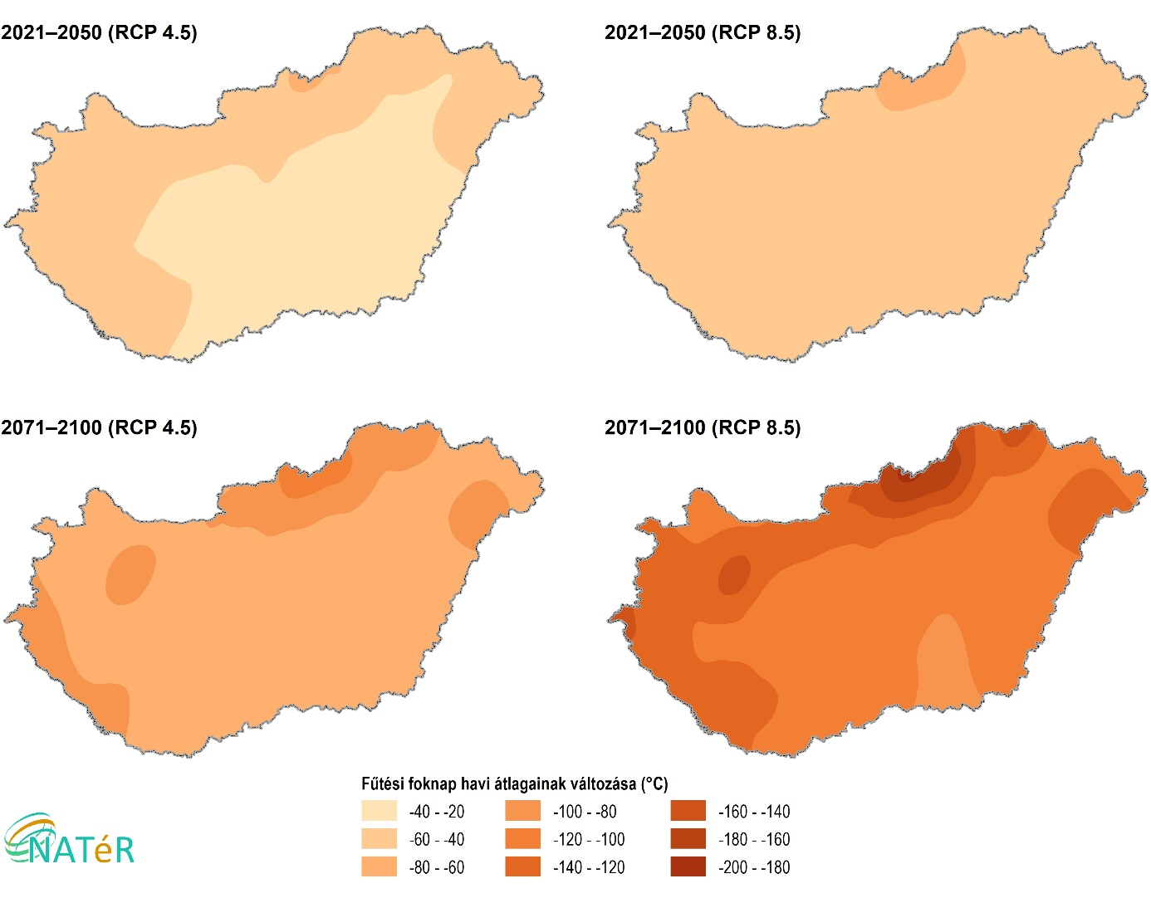
22. ábra: A fűtési foknap október-március közötti havi átlagának várható medián változása a 2021-2050 és a 2071-2100 időszakra az 1981-2010 időszakhoz képest az RCP 4.5 és az RCP 8.5 forgatókönyvet követő modellszimulációk alapján (°C)
A távhővel fűtött épületek energiahatékonyságának növekedését egy két elemből álló komplex indikátorral mértük. Ennek egyik eleme az egy fűtött m³-re eső szolgáltatott hő 2019-ben a MaTáSzSz felmérése alapján. Ezt a távhőszolgáltatók által ellátott lakások összes térfogata („Lakások fűtött térfogat (m³) 2019-ben”), és a lakosság hőfogyasztása („A távfűtésbe bekapcsolt felhasználók közül a különböző típusúak fogyasztása GJ-ban” közül a lakossági fogyasztás 2019-ben) hányadosaként számítottuk. Ez az érték minél alacsonyabb, annál energiahatékonyabb a rendszer, ami növeli a kitettséget, hiszen a fogyasztás és a kihasználtság így csökken. Az egy fűtött m³-re eső szolgáltatott hő 2019-ben Kaposváron, Miskolcon és Pécsen volt a legkisebb, tehát ezekben a városokban nagyobb a kitettség, míg az indikátor értéke Százhalombattán, Bokodon és Oroszlányban volt a legnagyobb, tehát itt kisebb a kitettség.
Az energiahatékonyság vizsgálatának másik eleme a távhővel fűtött lakások felújítottsága volt, ennek számításához a KSH 2016-os mikrocenzusának adatait használtuk fel. Kiszámoltuk azoknak a távhővel fűtött lakásoknak az arányát az összes távhővel fűtött lakásból, ahol a mikrocenzust megelőző 10 évben hőszigetelést vagy nyílászárócserét végeztek. Végül ennek a két százalékos mutatónak az átlagát használtuk fel felújítottsági mutatóként (összegezni nem lehetett, mivel valószínűleg túl nagy volt az átfedés azok között a lakások között, ahol ezt a két típusú felújítást elvégezték és így 100% feletti értékek is előfordultak volna). Ezek járási szintű adatok voltak, így minden általunk vizsgált település annak a járásnak az adatát kapta, amelyikben található. Ez azért nem okozott problémát, mert a legtöbb járásban csak egy olyan település volt, ahol távhőrendszer működött, így általában a járási adatok tényleg csak az általunk vizsgált településekre vonatkoztak. Minél nagyobb volt az így kapott mutató értéke, annál nagyobb a kitettség. A távhővel fűtött lakások felújítottsága a mikrocenzus idején Kaposváron, Százhalombattán, Nyíregyházán volt a legmagasabb, tehát itt a legnagyobb a kitettség, a felújított lakások aránya pedig Esztergomban, Dorogon és Komlón volt a legalacsonyabb, tehát itt kisebb a kitettség.
A komplex kitettségi mutató számításához a mindkét forgatókönyv és időszak szerinti „Fűtési foknapok október-március közötti összegének változása” értékeket normalizáltuk, ez adta meg az éghajlati kitettséget. Majd az „Egy m³ fűtött térfogatra eső hőfelhasználás”, valamint a „Távhővel fűtött lakások felújítottsága” mutató értékeit is normalizáltuk. Ez utóbbi két indikátor normalizált értékeit összeadtuk, majd újból normalizáltuk, így kaptuk meg a komplex energiahatékonysági kitettség mutatóját. Ezt a komplex energiahatékonysági mutatót összegeztük egyesével mind a két forgatókönyv és időszak szerinti éghajlati kitettséggel, majd ismét normalizáltuk, ez adta meg a komplex kitettségi indikátort a két időszakra, a két forgatókönyv szerint (19. ábra).

23. ábra: A komplex kitettségi indikátor értéke a vizsgált településeken a 2021-2050 közötti és a 2071-2100 közötti időszakban az RCP 4.5 és az RCP 8.5 forgatókönyvet követő modellszimulációk alapján
Az megállapítható a diagramokról, hogy a települések kitettség szerinti sorrendjében az különböző időszakok és forgatókönyvek szerint nincsenek jelentős különbségek. Mindkét időszakban, az optimista és pesszimista forgatókönyv szerint is a kaposvári távhőrendszer a leginkább kitett az éghajlatváltozásnak. Ez azzal magyarázható, hogy ugyan itt nem csökken nagyobb mértékben a fűtési foknap, mint a többi városban, viszont a távhővel fűtött épületek felújítottsága itt a legnagyobb a vizsgált települések közül, és az egy m³ fűtött térfogatra eső hőfelhasználás itt a legalacsonyabb, tehát a távhőrendszer itt a többi városhoz képest különösen energiahatékony. A jó energetikai állapot és az energiahatékony lakásállomány kívánatos ugyan, viszont a jelenlegi vizsgálatunk szempontjából magasabb kitettséget jelent, ugyanis csökkenti a fűtési igényeket és a távhőrendszer kihasználatlanságához vezet. Szintén mindegyik forgatókönyv szerint magas a távhőrendszer kitettsége Egerben és Miskolcon. Egerben ezt főként a magasabb éghajlati kitettség okozta, de az épületek felújítottsága is viszonylag magas, és az egy m³ fűtött térfogatra eső hőfelhasználás is viszonylag alacsony, bár közel sem annyira, mint Kaposváron. Miskolcon a magas kitettséget elsősorban az egy m³ fűtött térfogatra eső hőfelhasználás kimondottan alacsony értéke okozta, a felújítottság és az éghajlati kitettség itt átlagosnak mondható.
A legkisebb kitettség mindegyik forgatókönyv szerint a Százhalombatta távhőrendszerét jellemzi. Ennek elsődleges oka, hogy a vizsgált települések közül várhatóan itt fog legkevésbé csökkenni a fűtési foknapok száma, tehát itt a legalacsonyabb az éghajlati kitettség, továbbá az egy m³ fűtött térfogatra eső hőfelhasználás is itt a legnagyobb. Ezzel szemben a távhővel fűtött lakások felújítottsága kimondottan magas. Szintén mindegyik forgatókönyv szerint alacsony a budapesti és a kecskeméti távhőrendszer kitettsége is. Ennek oka, hogy Budapesten és Kecskeméten is viszonylag alacsony az éghajlati kitettség, a fűtési foknapok száma kevésbé fog csökkenni, mint a legtöbb másik város esetében. Ezenkívül Budapesten is viszonylag magas az egy m³ fűtött térfogatra eső hőfelhasználás, a lakások felújítottsága pedig átlagos. Kecskeméten a lakások felújítottsága inkább alacsony a legtöbb városhoz képest, az egy m³ fűtött térfogatra eső hőfelhasználás pedig átlagos.

4.2 Érzékenység
Az érzékenységi indikátorokkal azt vizsgáltuk, hogy az egyes távhőrendszerek mennyire reagálnak érzékenyen az éghajlati és energiahatékonysági kitettségből adódó keresletcsökkenésre. Ennek megállapításához azt szerettük volna megvizsgálni, hogy az egyes rendszerek távhőszolgáltatása mennyire hőmérsékletfüggő, azt feltételezve, hogy a magasabb hőmérsékletfüggés nagyobb érzékenységet okoz. Továbbá az érzékenység megállapításához azt is figyelembe vettük, hogy a rendszer működése jelenleg mennyire hatékony.
A fogyasztás hőmérsékletfüggését eredetileg „A távfűtésbe bekapcsolt felhasználók közül a különböző típusúak fogyasztása GJ-ban” évente és az adott település fűtési időszakának átlaghőmérsékletének korrelációjával szerettük volna vizsgálni, azonban erre nem volt lehetőségünk, mert a fogyasztásra csak egy éves adat állt rendelkezésünkre, a korreláció számításához pedig a fogyasztás napi adataira és a napi átlaghőmérsékletre is szükségünk lett volna, mint a földgázfogyasztás vizsgálata esetében. Ezért végül a fogyasztás hőmérsékletfüggését „A távfűtésbe bekapcsolt felhasználók közül a különböző típusúak fogyasztása GJ-ban” közül az „egyéb nem KKI-k (külön kezelt intézmények)” fogyasztásának arányával közelítettük. Ebbe a kategóriába tartoznak ugyanis a különböző gazdasági társaságok, és azt feltételeztük, hogy az ő fogyasztásuk kevésbé hőmérsékletfüggő, mint a lakosságé. Minél nagyobb tehát ezeknek az aránya az összes fogyasztásból, annál kevésbé érzékeny a távhőrendszer. Az „egyéb nem KKI-k” fogyasztásának aránya a kaposvári, a debreceni és az oroszlányi távhőrendszer esetében a legmagasabb, tehát itt kisebb az érzékenység, a legalacsonyabb pedig az esztergomi, dorogi és szegedi távhőrendszer esetében, tehát itt nagyobb az érzékenység.
A távhőrendszer jelenlegi hatékonyságának megállapításához a rendszer hőveszteségét vettük figyelembe. Ezt az egyes távhőszolgáltatók a MaTáSzSz által készített kérdőívekben megválaszolták minden hőkörzetre a 2019-es adatok alapján. Azoknál a szolgáltatóknál, ahol több hőkörzet is van, ezt az összes hőkörzet összes hővesztesége és az összes hőkörzet 2019-es össze fogyasztása + összes hővesztesége hányadosaként kaptuk meg. Minél magasabb volt a hőveszteség, annál nagyobb az érzékenység. A hőveszteség Esztergomban, Dorogon és Szegeden volt a legalacsonyabb, tehát ezeken a településeken kisebb az érzékenység, a legmagasabb pedig Bokodon, Komlón és Oroszlányban volt a hőveszteség, tehát itt nagyobb a távhőrendszerek érzékenysége.
A komplex érzékenységi indikátor megalkotásához normalizáltuk „Az egyéb nem KKI-k arányát a távfűtésbe bekapcsolt felhasználók közül a különböző típusúak fogyasztásából (%)” indikátort, majd a „Távhőrendszer hővesztesége (%) 2019-ben” indikátort is. Ezt a két normalizált értéket összeadtuk, majd az így kapott értékeket ismét normalizáltuk, és ez lett a komplex érzékenységi mutató (20. ábra).

24. ábra: A komplex érzékenységi indikátor értéke a vizsgált településeken
A 20. ábrán jól látható, hogy a bokodi távhőrendszer érzékenysége a legnagyobb az éghajlati és energiahatékonysági kitettségből adódó keresletcsökkenésre, ráadásul érzékenysége lényegesen nagyobb, mint a többi település esetében. Ennek oka, hogy a távhőrendszer hővesztesége itt a legmagasabb és az egyéb nem KKI-k részesedése az összes fogyasztásból is kimondottan alacsony. Szintén magas még Komló és Miskolc távhőrendszerének az érzékenysége. Komló esetében elsősorban a rendszer magas hővesztesége miatt, Miskolcon szintén inkább a magas hőveszteség miatt, bár ez közel sem akkora, mint Bokod és Komló esetében, de a legtöbb településhez képest magas, illetve az egyéb nem KKI-k részesedése a fogyasztásból is inkább alacsony.
A legalacsonyabb a kaposvári távhőrendszer érzékenysége, ennek oka, hogy az egyéb nem KKI-k részesedése az összes fogyasztásból messze itt a legmagasabb a vizsgált települések közül, a hőveszteség itt inkább magas, tehát nem az okozta az alacsony érzékenységet. Szintén alacsony még a debreceni és a soproni távhőrendszer érzékenysége. Sopron esetében ezt a rendszer alacsony hőveszteségének köszönhető, mert az egyéb nem KKI-k részesedése a fogyasztásból átlagosnak mondható. Debrecenben ellenben az egyéb nem KKI-k részesdése kiemelkedően magas a fogyasztásból, és a rendszer hővesztesége átlagos.

4.3 Várható hatás
Várható hatásként, a kitettség és érzékenység kombinációjaként, azt kívántuk elemezni, hogy az egyes távhőszolgáltatók esetében milyen mértékű változást fognak eredményezni az éghajlatváltozás és az energiahatékonysági beavatkozások várható hatásai.
A várható hatást kifejező indikátort úgy kaptuk meg, hogy összeadtuk a normalizált komplex kitettségi indikátort és a normalizált komplex érzékenységi indikátort, majd ezt újból normalizáltuk. Mivel a komplex kitettségi indikátorból négy volt, a két időszaknak és a két éghajlati forgatókönyveknek megfelelően, így értelemszerűen a várható hatást kifejező indikátorból is négy eredményünk lett (21. ábra).

25. ábra: A komplex várható hatás indikátor értéke a vizsgált településeken a 2021-2050 közötti és a 2071-2100 közötti időszakban az az RCP 4.5 és az RCP 8.5 forgatókönyvet követő modellszimulációk alapján
A várható hatás esetében sincsenek nagy különbségek a települések sorrendjében a két forgatókönyv és időszak szerint. Mindegyik forgatókönyv szerint Miskolcon lesz a legnagyobb hatása az éghajlatváltozásnak és az energiahatékonysági beavatkozásoknak. Ennek oka, hogy mind a kitettség, mint az érzékenység magas a városban, ami a kimondottan alacsony egy m³ fűtött térfogatra eső hőfelhasználással, a viszonylag magas hővesztséggel, és az összes fogyasztásból az egyéb nem KKI-k kis részesdésével magyarázható. Szintén mindegyik forgatókönyv szerint nagy lesz a várható hatás Egerben és Bokodon. Egerben a várható hatás részben a magas éghajlati kitettség miatt nagy, de viszonylag magas az épületek felújítottsága, és viszonylag alacsony az egy m³ fűtött térfogatra eső hőfelhasználás, illetve kimondottan alacsony az egyéb nem KKI-k részedése a fogyasztásból. Bokodon a nagy várható hatást elsősorban a rendkívül magas hőveszteség és az egyéb nem KKI-k nagyon alacsony részesedése okozza, de az éghajlati kitettség is viszonylag magas.
Mindegyik forgatókönyv szerint Százhalombattán legkisebb a várható hatás. Ennek oka, hogy itt a legalacsonyabb az éghajlati kitettség és a legnagyobb az egy m³ fűtött térfogatra eső hőfelhasználás is, az érzékenység pedig – mindkét érzékenységi mutató esetében – átlagos. Szintén mindegyik forgatókönyv szerint kicsi a várható hatás Budapesten, Debrecenben és Győrben. Budapesten azért, mert alacsony az éghajlati kitettség, és az egy m³ fűtött térfogatra eső hőfelhasználás is viszonylag magas, a rendszer hővesztesége pedig viszonylag alacsony. Debrecenben azért kisebb a várható hatás, mert magas az egyéb nem KKI-k részesedése a fogyasztásból, az éghajlati kitettség pedig inkább alacsony, a többi mutató értéke pedig átlagosnak mondható. Győr esetében pedig szintén magas az egyéb nem KKI-k részedése a fogyasztásból, a többi mutató esetében a település inkább átlagosnak számít, de egyik sem kimondottan kedvezőtlen.

4.4 Összegzés
A legnagyobb távhőrendszerek sérülékenységvizsgálata a várható hatásig terjed, komplex sérülékenységi mutató számítására nem került sor. Ennek oka, hogy – a villamosenergia- és a földgázellátás sérülékenységének vizsgálatához hasonlóan – az alkalmazkodóképesség számszerűsítésére nem került sor, főként erre megfelelő adatok hiányában.
A jelenlegi vizsgálatban alkalmazkodóképességként értelmezzük azokat a lehetőségeket, potenciális beavatkozásokat, amelyek a kitettség eredményeként bekövetkező fogyasztáscsökkenés hatásait ellensúlyozni tudják. Ilyen beavatkozásnak tekinthető például az új fogyasztók bekapcsolása a távhőrendszerbe, hogy ne csökkenjen a kihasználtság, vagy a hőveszteség csökkentésére irányuló beavatkozások. Ezek a kérdések a MaTáSzSz felmérésében szerepeltek, de a válaszok összehasonlítására csak szövegesen van lehetőség. Ezekből a kérdőívekből kiderült, hogy a legtöbb távhőszolgáltató új fogyasztók bevonását és hatékonyságjavítást célzó beavatkozásokat is tervez, azonban ezek mértéke és módja szolgáltatónként nagyon eltérő lehet. Vannak olyan városok, ahol több száz lakás bekapcsolását is tervezik a távhőrendszerbe az elkövetkező öt évben (pl.: Debrecenben, Győrben, Szombathelyen), valahol inkább csak intézmények bekapcsolását tervezik (pl.: Komlón, Nyíregyházán), néhány városban pedig egyáltalán nem tervezik új fogyasztók bekapcsolását a közeljövőben (pl.: Kaposvár, Szeged, Esztergom és Dorog). A hatékonyságjavító beavatkozások szintén nagyon eltérőek lehetnek, ez jelentheti például vezetékek cseréjét és szigetelését, kazáncserét, hőcserélők cseréjét vagy korszerűsítését, szivattyúk korszerűsítését vagy cseréjét, akár új távhőkörzet kialakítását, új gerincvezeték építését, napelemes termelés fejlesztését. Tehát megállapítható, hogy a legtöbb távhőrendszer esetében számos alkalmazkodási beavatkozást terveznek, azonban a többen is kiemelték, hogy ezek tényleges megvalósulása majd az elérhető támogatásoktól függ.

Konklúziók
A vizsgálat során kiderült, hogy a hőmérsékletváltozás a villamosenergia-, földgáz és távhőigények alakulására is hatással van, azonban az éghajlatváltozás mellett sok más egyéb tényező is befolyásolhatja az energiaigényeket. Ezek közül a legfontosabbak az energiahatékonyság javulása, a népességváltozás, a gazdasági növekedés és a gazdasági szerkezet. Ezek tekintetében tényleges területi különbségek figyelhetők meg. Kiderült továbbá, hogy a sérülékenységvizsgálat nagyon különböző eredményeket adhat az alapján, hogy a csúcsterhelés vagy a kihasználatlanság problémája irányából közelítjük. Emiatt a villamosenergia-ellátás esetében teljesen más területegységek a legsérülékenyebbek, mint a földgáz- és távhőellátás esetében.
A hűtési igények várhatóan az országban mindenhol növekedni fognak a jövőben, a fűtési igények pedig csökkenni, azonban ennek mértéke is területileg eltérő. A budapesti agglomerációban várhatóan kevésbé fognak csökkenni a jövőben az energiaigények, mint az ország többi részében, illetve a villamosenergia-fogyasztás esetében jelentősebb növekedés is várható. Ez azzal magyarázható, hogy ezen a területen a jövőben várhatóan a lakónépesség és a GDP is növekedni fog, ellenben az éghajlati kitettség inkább csak közepes, tehát nem fog olyan jelentősen növekedni a fűtési időszak átlaghőmérséklete. Ezért a villamosenergia esetében itt nagyobb eséllyel alakulhat ki csúcsterhelés az ország többi részéhez képest, azonban a földgáz- és távhőrendszerek kihasználtsága nem fog olyan jelentősen romlani, mint máshol.
Ellenben az Északi-középhegységben az energiaigények jelentősebb csökkenésére lehet számítani, ugyanis itt magas az éghajlati kitettség, a fűtési időszak átlaghőmérséklete tehát az ország többi részéhez képest nagyobb mértékben fog növekedni. Emellett pedig az elnéptelenedés is komoly probléma, különösen az aprófalvas területeken, ami szintén az igények csökkenéséhez vezet, illetve a gazdasági növekedés is elmarad az országos átlagtól. Emiatt a villamosenergia-fogyasztás esetében kevésbé alakulhat ki csúcsterhelés, azonban a földgáz- és távhőrendszerek kihasználtságának romlása a jövőben még komoly problémát okozhat.

